统一智慧水务大屏系统
V14 三方专家评审与专业化增强版设计文件（中文版）
在V11/V12/V13总集成主文档基础上，继续补充“UI工程师评审、资深软件工程师评审、水务行业专家评审、问题清单、整改措施、可开发化设计要求和验收矩阵”。
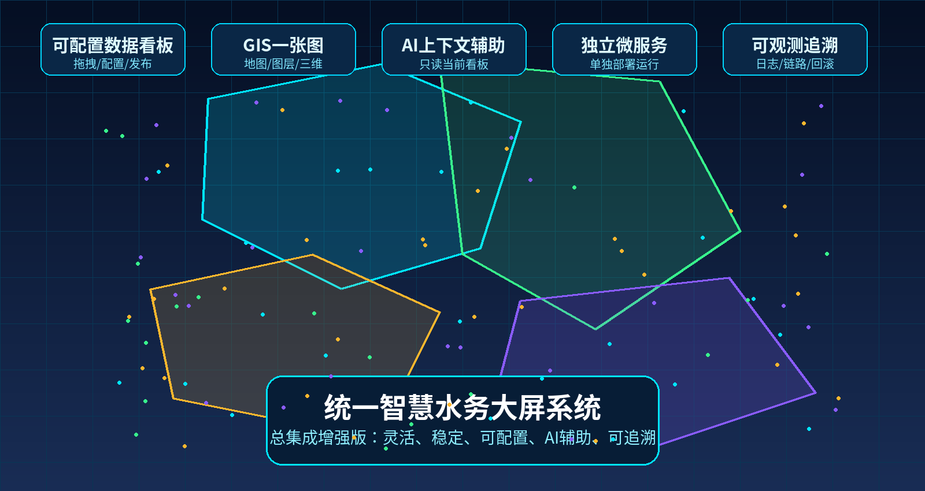
文档定位：独立微服务产品化设计 / 可配置数据看板平台 / GIS一张图 / AI上下文辅助决策 / 可观测运维体系
版本：V14.0 日期：2026-06-04 修订原则：所有后续修改均基于V11/V12/V13/V14主文档递增增补或优化，不再拆成零散文档。

一、整合说明与最终定位
整合原则：本文件不是新增一份零散文档，而是将前面所有版本的有效设计统一合并为一份主文档。重复内容已压缩，关键闭环已增强，最终形成一个可以面向研发、实施、投标展示和产品化迭代的统一设计文件。

智慧水务大屏的价值不是把所有数据堆满屏幕，而是让用户在一张图和若干关键看板上快速看到最该看的内容，并通过配置化组件、数据关联和AI辅助，把复杂水务数据转化为可理解、可追溯、可处置的业务判断。
最终系统定位为一个独立部署、独立启动、独立运行的智慧水务大屏微服务产品。它不和任何现有水务业务系统强绑定，不要求与其他应用一起启动，而是通过可配置数据源、卡片级SQL/API配置、GIS/三维资源接入和AI上下文辅助，适配不同地区、不同水司、不同业务系统。

1.1 版本需求递进归并
版本阶段 | 补充重点 | 归并后保留的核心能力
V1/V2 | 视觉重置与日本级交付要求 | 从单纯好看提升为专业、科技、可实施的设计文件。
V3/V4 | 可配置卡片与编辑器闭环 | 组件模板拖拽、配置数据来源、保存、预览、发布、浏览展示。
V5 | 灵活性、稳定性、操作性 | 主题、布局、组件、数据源、版本、错误隔离、回滚和易用配置。
V6/V7 | AI辅助但不喧宾夺主 | AI只辅助当前拖入大屏且启用AI的看板，基于上下文清单分析。
V8/V9 | 独立系统与微服务产品化 | 总体数据源配置、卡片SQL配置、GIS/三维接入、独立部署运行。
V10 | AI模型网关与可观测 | 外部AI/本地AI/混合AI、二进制结构化传输、日志前端诊断。
V11 | 总集成增强版 | 把所有需求压缩成一个统一架构、统一闭环、统一开发依据。
V12 | 技术栈固化与日本级开发增强 | 平台数据库固定为PostgreSQL/PostGIS，二维固定OpenLayers，三维固定Babylon.js；补充数据边界、组件契约、异常诊断和CODEX可执行约束。

1.2 最终建设目标
- 形成一个独立的智慧水务大屏微服务产品，部署后可以通过配置对接任意水务系统。
- 形成一个可拖拽、可配置、可发布、可回滚的大屏编辑器，而不是一次性写死的静态页面。
- 形成一个组件模板库，每个组件模型已经定制开发好，业务人员拖入后只配置数据源、SQL/API、字段映射和样式参数即可展示。
- 形成一个GIS一张图能力，二维地图主组件统一采用OpenLayers，平台空间数据库统一采用PostgreSQL/PostGIS，三维场景组件统一采用Babylon.js，支持地图图层、三维资源和业务卡片联动。
- 形成一个AI辅助机制，AI不是大屏主体，只能基于当前已拖入、已发布、用户有权限、且启用AI的看板进行动态辅助。
- 形成完整可观测体系，出错时前端管理员可看到traceId、卡片、数据源、SQL摘要、接口错误和建议处理，方便定位问题。
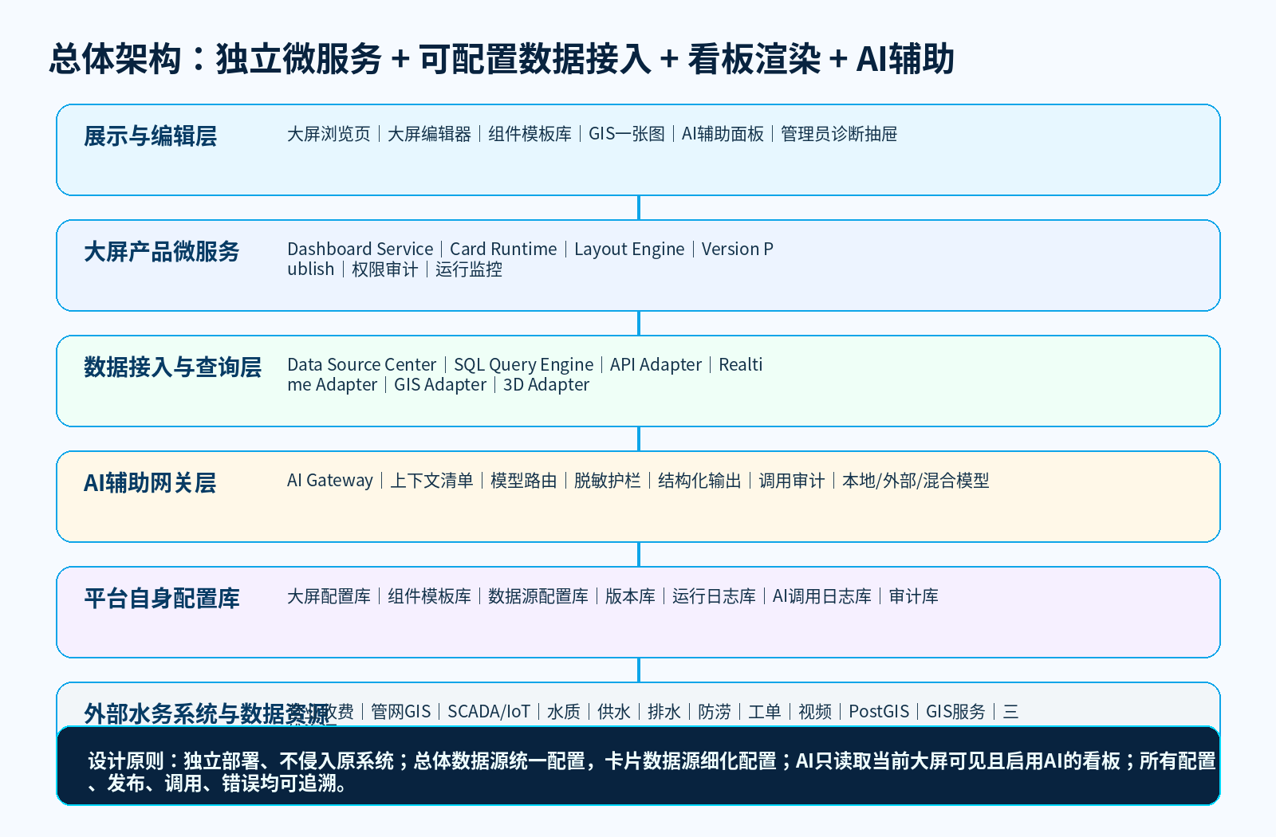

二、总体设计原则

2.1 化繁为简与精细化并重
大屏设计要同时解决两个矛盾：一方面水务数据类型多、系统多、接口多、地图多、指标多，需要全面；另一方面屏幕空间有限、人眼认知有限，不能把所有信息无差别展示。因此设计上采用“后台全面接入、前台重点呈现、AI辅助解释、用户按需钻取”的原则。
原则 | 设计要求 | 落地方式
信息全面 | 系统可接入业务库、接口、实时数据、GIS、三维和文件资源。 | 通过数据源中心统一配置，卡片按需引用。
前台克制 | 浏览页只显示当前场景最需要的指标、地图和预警。 | 组件可见性、场景模板、角色权限、AI摘要。
灵活配置 | 不同水司、不同项目、不同屏幕都可配置。 | 模板库、布局引擎、主题Token、数据源参数化。
智能辅助 | AI帮助解读，不替代人决策，不越界读取数据。 | Dashboard Context Manifest + AI Gateway。
稳定可靠 | 一个卡片异常不能拖垮整张大屏。 | 卡片错误边界、缓存、超时、熔断、降级。
可追溯 | 配置、发布、查询、AI调用、错误都要留痕。 | 版本库、审计日志、运行日志、traceId。

2.2 大屏信息组织规则
- 先看空间位置：通过GIS地图看到事件、设施、管网、区域、预警的地理分布。
- 再看核心指标：通过卡片看当前水量、水压、水质、能耗、漏损、工单、设备、预警等关键指标。
- 再看关联证据：点击地图对象或卡片后，联动显示趋势、列表、明细、历史、工单和处置记录。
- 最后看AI辅助：AI基于当前大屏已加载看板给出摘要、异常解释、风险判断和处置建议。

三、产品架构：独立微服务大屏系统

3.1 微服务边界
智慧大屏系统作为单独微服务部署，具备自己的前端、后端、配置库、日志库、缓存、任务调度和AI网关适配能力。它不直接修改原有水务系统业务逻辑，只通过只读数据库连接、接口调用、GIS服务、消息订阅或文件资源接入数据。
边界项 | 设计说明
启动边界 | 大屏服务单独启动，原水务业务系统不启动时，大屏管理功能仍可进入；具体卡片数据根据外部数据源状态决定是否展示或降级。
数据边界 | 原则上不写入外部业务系统数据库；需要回写时必须通过明确接口、权限和审计，不允许卡片SQL直接写业务库。
配置边界 | 大屏布局、组件实例、数据源配置、SQL脚本、AI设置、发布版本均保存在大屏自身配置库。
运行边界 | 卡片运行、查询执行、缓存刷新、AI辅助和错误诊断由大屏微服务独立管理。
安全边界 | 外部数据源密码加密保存，前端不暴露；SQL只读、限行、超时、审计；AI上下文按权限裁剪。

3.2 推荐逻辑架构
- 前端应用：大屏浏览页、编辑器、组件模板管理、数据源管理、运行监控、AI辅助面板。
- 后端服务：大屏配置服务、组件运行服务、数据查询服务、GIS服务适配、三维资源适配、AI Gateway、日志与审计服务。
- 平台配置库：保存大屏配置、版本、组件模板、数据源、字段映射、主题、权限、运行日志、AI调用日志。
- 外部系统：供水、排水、防涝、营业收费、SCADA、IoT、设备、工单、GIS、视频、应急等系统。

3.3 部署建议
部署对象 | 建议
大屏前端 | Nginx静态部署或随后端统一发布；支持内网大屏浏览与后台编辑。
大屏后端 | 独立服务进程或容器，建议支持Docker Compose与Kubernetes两种部署方式。
配置库 | 推荐PostgreSQL；若需要空间能力可启用PostGIS；也可按客户环境适配MySQL、达梦等。
缓存 | Redis用于组件查询缓存、发布版本缓存、临时预览缓存和AI上下文缓存。
对象存储 | 用于保存大屏截图、三维资源索引、图标、背景、诊断包和附件。
AI网关 | 可与大屏后端合并部署，也可独立部署，便于后续模型切换和安全管控。

四、数据接入体系：总体数据源 + 卡片级数据配置
系统必须先在后台配置总体数据源，再在编辑器中为每个卡片选择数据源并配置SQL/API。这样既保证不同项目可以快速适配，又避免每个卡片重复配置数据库连接。

4.1 可接入的数据类型
数据类别 | 典型来源 | 接入方式 | 适用看板
平台配置库 / 业务数据库 | 平台自身使用PostgreSQL；空间能力使用PostGIS；外部业务库可按项目接入MySQL、Oracle、SQL Server、达梦等只读库 | PostgreSQL连接池 / JDBC / 只读账号 / 安全视图 / API适配 | 平台配置、指标卡、趋势、排行、列表、统计图、空间对象
时序与实时数据 | SCADA、IoT、传感器、水表、泵站设备 | API、MQ、时序库、轮询任务 | 实时水位、水压、流量、设备状态
GIS空间数据 | PostGIS、GeoServer、ArcGIS Server、矢量瓦片、WMS/WFS/WMTS | 空间库连接、地图服务URL、图层配置 | 一张图、区域统计、风险叠加
三维数据 | 3D Tiles、倾斜摄影、BIM、点云、模型文件 | Cesium资源配置、对象存储、服务地址 | 三维厂站、管廊、泵房、场景漫游
业务接口 | 工单、预警、视频、巡检、报表、短信平台 | REST、WebSocket、SSE、消息队列 | 业务状态、处置闭环、联动展示
文件与静态资源 | Excel、CSV、GeoJSON、图片、图标、背景 | 上传导入、解析、资源库 | 临时演示、模板初始化、专题图层

4.2 数据源配置中心
数据源配置中心是系统适配任意水务业务系统的核心。管理员在这里配置数据库、接口、GIS服务、三维资源和认证方式。配置完成后，卡片只需要选择已有数据源，不需要重复输入连接信息。
- 支持数据源分组：生产库、只读库、GIS库、实时库、演示库、AI知识库。
- 支持连接测试：连接可用性、账号权限、响应时间、示例查询。
- 支持权限控制：哪些角色可以使用哪些数据源，哪些数据源可用于AI上下文。
- 支持环境变量：开发、测试、生产环境的连接地址分离，避免发布时手动改代码。
- 支持脱敏配置：身份证号、手机号、用户姓名、地址、企业敏感字段等进入AI前可按规则脱敏。

4.3 卡片级SQL/API配置闭环
卡片实例的数据配置应尽量让实施人员可操作：选择数据源、写SQL或选择接口、测试执行、预览结果、字段映射、保存配置、发布展示。不同组件展示算法不同，但都通过统一的数据契约接收数据。
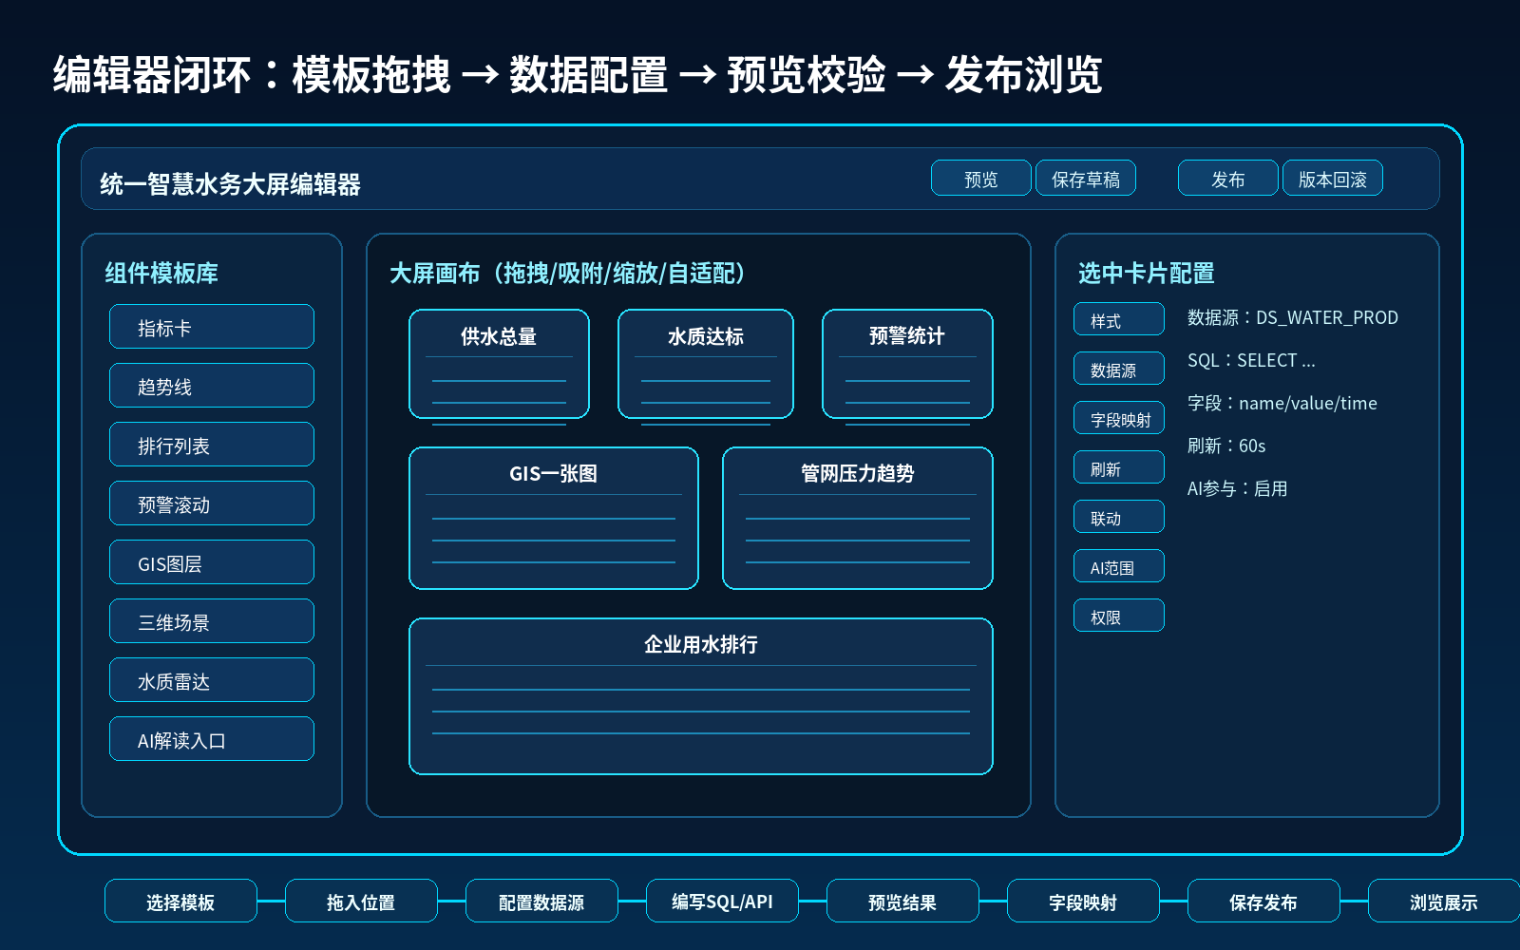

4.4 SQL配置安全边界
安全项 | 要求
只读账号 | 外部业务库连接原则上使用只读账号。
SQL类型限制 | 卡片SQL只允许SELECT或安全视图查询，禁止INSERT、UPDATE、DELETE、DROP、TRUNCATE、ALTER等。
参数化 | 时间、区域、组织、角色、对象ID等用参数绑定，避免拼接注入。
限行与分页 | 默认限制返回行数，列表组件必须支持分页或TopN。
超时控制 | 每个SQL设置执行超时时间，超时后卡片降级显示，不影响整屏。
审计留痕 | 记录执行人、卡片、数据源、SQL摘要、耗时、行数、错误码。
发布体检 | 发布前自动检测SQL可执行性、字段映射、响应时间、空数据展示。

五、组件模板库与看板模型

5.1 组件模板与组件实例
组件模板是研发预先开发好的可复用模型，定义了展示形态、数据结构、可配置项、交互事件和AI可解释字段。组件实例是用户拖入某个大屏后的具体卡片，保存位置、大小、样式、数据源、SQL、字段映射、刷新频率和权限等配置。
对象 | 含义 | 示例
组件模板 | 开发好的通用组件模型。 | 趋势折线、排行列表、GIS图层、泵站状态、预警滚动、三维场景。
组件实例 | 拖入大屏后的具体卡片。 | “本月供水量趋势”“企业用水TOP10”“水质异常地图”。
数据契约 | 组件要求的数据结构。 | name/value/time/status/lng/lat/geometry/riskLevel等。
展示算法 | 组件把查询结果转换为展示效果的规则。 | 排序、聚合、分组、趋势计算、状态着色、动画路径。
配置面板 | 用户可修改的参数集合。 | 标题、颜色、单位、刷新频率、字段映射、AI启用。

5.2 组件类型建议
组件大类 | 组件示例 | 适用场景
指标类 | 总量卡、同比环比卡、状态卡、KPI组 | 水量、水压、水质、能耗、漏损、预警数量。
趋势类 | 折线、面积、柱线组合、预测区间 | 水位变化、压力曲线、流量趋势、能耗趋势。
排行类 | 企业用水排行、泵站负荷排行、风险区域排行 | 识别重点对象和异常对象。
列表类 | 预警列表、工单列表、设备告警、巡检记录 | 支持点击联动地图和详情。
地图类 | GIS底图、区域面、点位、热力、轨迹、管网图层 | 一张图展示和空间分析。
三维类 | 厂站三维、泵房三维、管廊三维、设备剖面 | 用于重点场景可视化和运维展示。
动画类 | 水流动画、管网流向、调度路径、预警扩散 | 用于表现动态过程，但必须克制。
复合类 | 图文组合、指标+趋势、地图+列表、AI摘要卡 | 用于重点业务场景整合。

5.3 组件自动适配机制
- 布局采用网格化画布，支持拖拽、缩放、吸附、对齐线、锁定、复制、撤销重做。
- 支持1920×1080、2K、4K、21:9、拼接屏等分辨率，保存逻辑坐标，运行时按屏幕比例缩放。
- 组件内部应具备最小宽高规则，宽高变化时自动切换布局密度，避免文字挤压和图表变形。
- 空数据、慢查询、接口异常、权限不足时必须有统一降级样式，不能出现白屏或报错堆栈直接暴露给普通用户。

六、GIS一张图与三维能力建议

6.1 组件选型建议
地理信息能力在V12中固化为“OpenLayers二维地图组件 + PostgreSQL/PostGIS空间数据库 + Babylon.js三维场景组件”的主线架构。后续开发不得再把MapLibre或Cesium作为主线组件引入，除非作为适配层或历史项目兼容能力单独说明。
能力 | 建议组件/技术 | 设计理由
二维GIS主组件 | OpenLayers | 作为统一二维地图组件，负责底图、图层、要素、空间查询、地图事件和卡片联动，兼容WMS、WFS、WMTS、XYZ、GeoJSON、VectorTile等常见服务。
空间数据库 | PostgreSQL/PostGIS | 作为平台统一空间数据与地图数据库，保存水务对象、管网、区域、事件点、图层元数据、空间索引和空间分析结果。
三维场景主组件 | Babylon.js | 作为统一三维组件引擎，负责厂站、泵房、设备、管廊、管网剖面、三维告警、动画和对象拾取交互。
三维资源格式 | glTF/GLB、OBJ转换、BIM轻量化资源、场景JSON | 资源进入平台前应做轻量化、坐标绑定、对象编码映射和LOD分级，避免大模型直接拖垮浏览器。
地图服务发布 | GeoServer或既有GIS服务 | 用于发布WMS/WFS/WMTS/矢量瓦片等地图服务，平台通过OpenLayers统一接入。
图表看板 | Apache ECharts | 适合统计图、趋势图、排行榜、仪表盘、关系图、地图辅助图层和动画效果。

6.2 地图数据接入范围
- 基础底图：影像、矢量、行政区、道路、水系、地形。
- 水务对象：水厂、泵站、水库、河道、管网、阀门、水表、传感器、排口、检查井、雨量站。
- 业务图层：预警点、工单、巡检轨迹、视频点位、风险区、积水点、管爆点、水质异常点。
- 三维资源：厂站模型、泵房模型、倾斜摄影、BIM、管廊、设备模型、点云。
- 联动规则：地图对象点击后联动卡片，卡片点击后定位地图，AI解释必须引用当前地图图层和已启用看板。

七、AI辅助：上下文感知，而不是替代看板

7.1 AI辅助边界
核心边界：AI只是辅助层，不是大屏主体。拖拽进大屏的仍然是数据看板、GIS图层、三维场景和业务组件。AI只能读取当前大屏已发布、当前用户有权限、组件实例已启用AI、且组件当前可见的数据上下文。未拖入的看板不辅助，未启用AI的卡片不辅助，草稿版本不辅助。

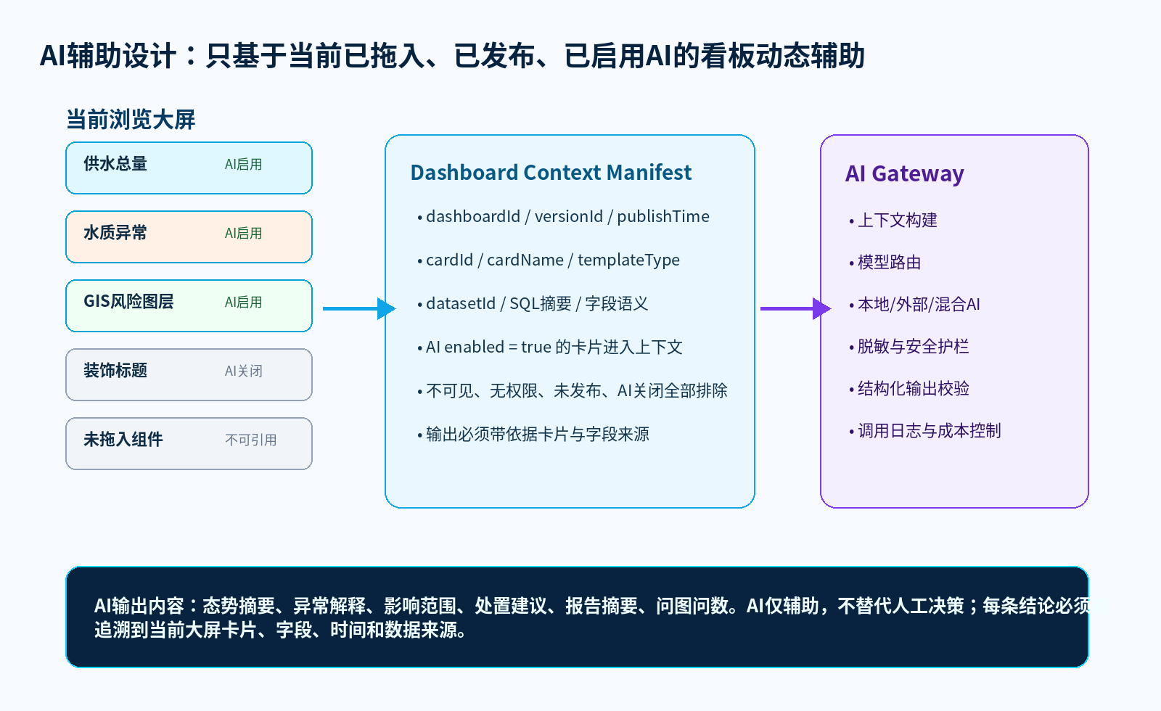

7.2 AI可以辅助什么
AI辅助能力 | 说明 | 输出要求
态势摘要 | 把当前大屏多个看板的关键变化压缩成一段简明摘要。 | 必须标注依据卡片。
异常识别 | 发现水量、水压、水质、设备、预警、工单中的异常模式。 | 给出异常字段、时间、对象。
原因解释 | 结合多个看板解释可能原因，如降雨、泵站负荷、阀门状态、工单集中等。 | 区分事实与推测。
影响范围 | 结合GIS图层判断影响区域、设施、用户或企业。 | 引用当前地图图层。
处置建议 | 给出巡检、调度、复核、通知、报告等建议动作。 | 仅作为建议，需人工确认。
问图问数 | 用户用自然语言问“哪个区域异常最多”“这个点附近有什么”。 | 只能回答当前上下文内数据。
汇报生成 | 自动生成领导汇报摘要、值班日报、异常说明。 | 带来源和时间范围。
数据质量诊断 | 提示空值、延迟、字段异常、接口慢、卡片无数据。 | 可跳转到诊断抽屉。

7.3 外部AI、本地AI与混合AI
AI模型不在大屏代码中写死。大屏服务统一调用AI Gateway，由AI Gateway决定使用外部AI、本地AI、混合AI或规则兜底。这样便于不同客户按网络、安全、成本和性能选择部署方式。
模式 | 适用场景 | 优点 | 注意事项
外部AI | 可访问互联网或专线API、追求模型能力强。 | 能力强、更新快、无需本地GPU。 | 需要脱敏、审计、成本控制和网络稳定性。
本地AI | 政企内网、数据敏感、不能出网。 | 数据不出内网、可控性强。 | 需要模型服务器、GPU或高性能CPU资源。
混合AI | 普通问题走本地，复杂分析走外部或专线。 | 能力与安全平衡。 | 需要模型路由和降级策略。
规则兜底 | AI不可用或高风险场景。 | 稳定、可解释、成本低。 | 能力有限，但可保障基本提示。

7.4 AI通信与二进制传输设计
内部服务之间可以使用Protobuf、MessagePack、gzip JSON等高效结构化传输格式，把当前大屏上下文、卡片摘要、字段定义和数据样本压缩后传给AI Gateway，以减少网络传输体积和解析成本。但大语言模型最终理解的是结构化文本或JSON语义，因此AI Gateway在调用模型前要把二进制上下文还原为模型可理解的结构化上下文。
- 大屏服务 → AI Gateway：可采用二进制结构化协议，提高服务间传输效率。
- AI Gateway → AI模型：按模型要求转换为结构化JSON、文本提示词、函数调用参数或模型专用格式。
- AI模型 → AI Gateway：返回结构化结果，包括摘要、依据、风险、建议、置信度、引用卡片。
- AI Gateway → 前端：转换为用户可读的中文说明，同时保留“查看依据”和“诊断信息”。

八、稳定性、错误诊断与可追溯
智慧大屏面对的数据源多、接口多、SQL多、地图多、AI模型多，稳定性设计必须前置。系统应做到一个卡片异常不影响整屏，一个数据源慢不拖垮浏览页，一个AI模型不可用不影响数据看板展示。
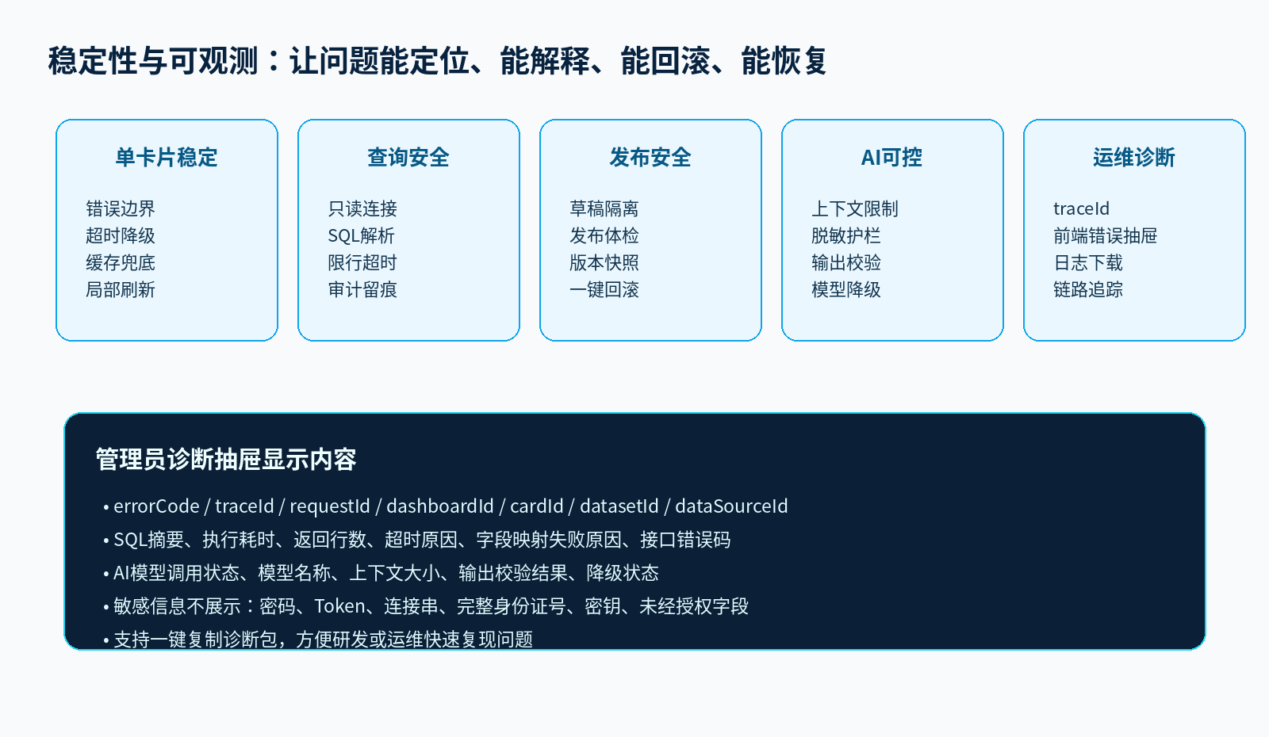

8.1 前端错误输出与管理员诊断
普通用户看到友好的“数据暂不可用”提示，管理员可以打开诊断抽屉查看详细信息。这样既不影响展示，又能快速定位问题。
诊断字段 | 说明
traceId/requestId | 贯穿前端、后端、数据源、AI调用的一次请求标识。
dashboardId/versionId/cardId | 定位是哪张大屏、哪个发布版本、哪个卡片出错。
dataSourceId/datasetId | 定位是哪一个数据源或数据集配置出错。
SQL摘要/接口地址摘要 | 展示脱敏后的SQL或接口摘要，不显示密码、Token、连接串。
错误类型 | 连接失败、SQL语法错误、字段映射错误、超时、权限不足、AI调用失败等。
建议处理 | 如检查数据源连接、字段别名、SQL返回列、接口状态、AI模型配置等。

8.2 发布与回滚机制
- 编辑态保存草稿，不影响浏览态。
- 预览态使用草稿配置和临时数据校验，不影响已发布版本。
- 发布前执行体检：数据源可用、SQL可执行、字段映射完整、AI上下文合法、地图图层可加载。
- 发布后生成不可变版本快照，浏览页只加载已发布版本。
- 支持一键回滚到历史版本，回滚动作记录审计日志。

8.3 单卡片错误隔离
- 每个卡片运行在独立错误边界中，卡片出错只显示该卡片的降级状态。
- 慢查询卡片可以显示缓存数据，并提示数据更新时间。
- 地图图层加载失败时，只关闭该图层，不影响底图和其他卡片。
- AI失败时，只隐藏AI建议或显示AI不可用，不影响数据看板。

九、视觉与交互设计标准

9.1 科技感不是堆光效
科技感应服务于信息识别，而不是干扰阅读。大屏可以使用深色背景、霓虹描边、地图光效、动态流线，但必须控制密度，优先保证数据可读、层级清晰、操作方便。
设计项 | 要求
主色体系 | 深蓝/蓝黑为底，青蓝用于主信息，绿色用于正常，黄色用于关注，红色用于告警，紫色用于AI或预测。
字体层级 | 标题清晰、指标醒目、单位克制、说明文字不拥挤；重要数字可用等宽数字。
卡片形态 | 玻璃拟态或轻边框均可，但卡片之间要留白，不要满屏堆叠。
地图呈现 | 地图是主体承载，图层颜色要可区分，预警与业务对象必须清楚。
动画原则 | 动画用于表达变化、流向和状态，不做无意义闪烁。
配置体验 | 业务人员能通过选择、拖拽、测试、预览完成配置，尽量少写代码。

9.2 页面组成
- 大屏管理页：大屏列表、新建、复制、导入、导出、版本、发布状态、预览入口。
- 大屏编辑页：组件模板库、画布、属性面板、数据源配置、字段映射、样式、AI范围、权限、保存发布。
- 大屏浏览页：展示已发布大屏，支持地图交互、卡片联动、AI辅助、全屏展示。
- 数据源管理页：配置数据库、API、GIS、三维、实时数据、连接测试、权限和脱敏。
- 组件模板管理页：维护组件分类、模板版本、数据契约、默认样式和示例数据。
- 运行监控页：卡片状态、慢查询、错误日志、AI调用、数据源健康、诊断包下载。

十、核心数据模型与接口建议

10.1 核心表设计建议
表名 | 用途
screen_dashboard | 大屏基础信息，如名称、场景、分辨率、状态、创建人。
screen_dashboard_version | 大屏版本快照，保存布局JSON、发布状态、发布时间、回滚来源。
screen_card_template | 组件模板库，保存模板类型、数据契约、配置Schema、默认样式。
screen_card_instance | 卡片实例，保存位置、大小、样式、数据绑定、字段映射、刷新频率。
screen_data_source | 总体数据源配置，保存类型、连接信息、认证、权限、脱敏规则。
screen_dataset_query | 卡片级SQL/API配置，保存查询脚本、参数、字段定义、执行策略。
screen_ai_context_policy | 卡片是否参与AI、可引用字段、敏感字段、输出规则。
screen_runtime_log | 卡片运行日志、查询耗时、错误码、traceId。
screen_ai_call_log | AI调用日志、模型、上下文大小、耗时、结果状态、成本估算。
screen_audit_log | 配置变更、发布、回滚、权限变更、数据源变更审计。

10.2 关键接口建议
接口 | 说明
GET /api/screens | 查询大屏列表。
POST /api/screens | 新建大屏。
GET /api/screens/{id}/edit | 获取编辑态草稿配置。
POST /api/screens/{id}/draft | 保存草稿。
POST /api/screens/{id}/preview | 预览并执行发布前体检。
POST /api/screens/{id}/publish | 发布生成版本快照。
GET /api/screens/{id}/runtime | 浏览页加载已发布版本。
POST /api/cards/{cardId}/query | 执行卡片数据查询。
POST /api/datasources/test | 测试数据源连接。
POST /api/ai/dashboard-assist | 基于当前Dashboard Context Manifest请求AI辅助。
GET /api/runtime/errors/{traceId} | 管理员按traceId查看诊断详情。

10.3 卡片配置JSON示例
以下结构用于说明配置模型，实际开发时可根据前后端框架微调。
{
"dashboardId": "water-screen-main",
"versionId": "v20260604-001",
"card": {
"cardId": "card_supply_trend_01",
"templateCode": "line_trend_card",
"title": "近24小时供水量趋势",
"layout": { "x": 24, "y": 120, "w": 420, "h": 260 },
"dataBinding": {
"dataSourceId": "DS_WATER_PROD_READONLY",
"queryType": "SQL",
"sql": "select stat_time as time, supply_value as value from v_supply_hour where stat_time >= :startTime order by stat_time",
"params": { "startTime": "${now-24h}" },
"timeoutMs": 5000,
"limit": 500
},
"fieldMapping": { "x": "time", "y": "value", "unit": "m³" },
"style": { "theme": "tech-blue", "showGrid": true, "animation": "smooth-line" },
"refresh": { "intervalSeconds": 60, "useCacheOnError": true },
"ai": { "enabled": true, "allowFields": ["time", "value"], "semantic": "供水量趋势" }
}
}

十一、分阶段建设计划
阶段 | 目标 | 主要交付 | 验收重点
第一阶段 | 独立微服务与基础大屏框架 | 项目骨架、配置库、登录权限、大屏列表、浏览页、基础组件。 | 服务可单独启动，浏览页可加载静态配置。
第二阶段 | 编辑器与组件模板库 | 拖拽画布、模板库、属性面板、保存草稿、预览发布。 | 能拖入组件、修改样式、保存并浏览。
第三阶段 | 数据源中心与SQL配置 | 数据源管理、卡片SQL、字段映射、查询安全、缓存。 | 接入外部库后，卡片通过SQL展示真实数据。
第四阶段 | GIS与三维能力 | 二维地图、图层管理、空间数据、三维资源预留。 | 地图卡片可加载底图、图层、业务对象并联动。
第五阶段 | AI上下文辅助 | Context Manifest、AI Gateway、本地/外部AI配置、输出依据。 | AI只分析当前已启用看板，并能说明依据。
第六阶段 | 可观测与产品化增强 | 错误诊断、运行日志、发布体检、回滚、导入导出、模板市场。 | 问题可定位、版本可回滚、配置可迁移。

11.1 验收标准
- 独立性：大屏服务能独立部署、独立启动、独立访问，不依赖其他应用同时启动。
- 配置性：新增一张大屏、拖入组件、配置数据源、写SQL、字段映射、发布浏览，全流程不改代码。
- 兼容性：至少验证一种关系库、一种API、一种GIS服务、一种地图图层、一种实时数据或模拟实时数据。
- 稳定性：单个卡片SQL错误、接口超时、AI不可用、地图图层失败时，整张大屏不白屏。
- AI边界：未拖入、未启用AI、无权限、草稿版本的数据不能进入AI上下文。
- 可追溯：配置变更、发布、回滚、SQL执行、AI调用、错误诊断均有日志和traceId。
- 美观性：大屏界面有统一科技风格，信息层级清晰，不因卡片过多造成认知负担。

十二、可直接发给 CODEX 的总提字词
使用说明：以下提字词适合发给 CODEX 或研发同事作为总开发方向。实际执行时建议按阶段拆分，不要一次性大改，避免影响已有功能。

请基于现有项目，设计并实现一个独立运行的“统一智慧水务大屏微服务产品”。本系统不与其他业务系统强绑定，不要求与其他应用同时启动。系统通过后台配置总体数据源，通过大屏编辑器拖拽已开发好的组件模板，在卡片级选择数据源、配置SQL/API、字段映射、样式、刷新频率、联动和AI参与范围，保存草稿、预览体检、发布版本后，浏览页加载已发布配置并展示对应大屏。
开发时必须坚持以下边界：1）大屏服务独立部署、独立启动、独立配置库；2）外部业务库默认只读接入，卡片SQL只允许SELECT，必须做SQL解析、限行、超时、审计；3）编辑态、预览态、发布态、浏览态分离，保存草稿不影响已发布浏览页；4）每个卡片独立错误边界，一个卡片失败不能导致整屏白屏；5）GIS能力采用适配层，支持MapLibre/OpenLayers二维地图，预留Cesium三维能力，可接入PostGIS、WMS、WFS、WMTS、GeoJSON、3D Tiles等；6）AI只是辅助，不是大屏主体，AI只能读取当前已发布、已拖入、当前用户有权限、且启用AI的卡片上下文，未拖入或未启用AI的内容不得引用；7）AI调用统一走AI Gateway，支持本地AI、外部AI、混合AI和规则兜底，支持结构化/二进制上下文传输到AI网关，再转换为模型可理解的结构化上下文；8）前端需要管理员诊断抽屉，错误时展示traceId、cardId、datasetId、dataSourceId、SQL摘要、耗时、错误码和建议处理，但不得暴露密码、Token、连接串和敏感字段；9）所有配置、发布、回滚、SQL执行、AI调用、错误都要可追溯。
请优先按最小闭环实施：先完成大屏管理页、编辑器基础画布、组件模板注册、卡片实例配置、数据源管理、卡片SQL查询、发布浏览闭环；再扩展GIS、AI辅助、运行监控和模板市场。每次修改要保持防回归，不能破坏已有页面、路由、菜单、登录、权限和正常业务功能。

十三、最终结论
本设计的核心不是制作一张固定大屏，而是建设一个可长期复制、可持续扩展、可面向不同水务客户部署的智慧水务大屏产品。它的竞争力来自四个方面：第一，数据接入灵活，能对接任意水务系统；第二，看板配置灵活，模板拖拽即可搭建；第三，AI辅助有边界，能解读当前看板但不越权；第四，运行可追溯，问题能定位、版本能回滚、配置能迁移。
在展示层面，系统应保持专业、美观、科技感；在架构层面，系统应保持独立、稳定、可扩展；在使用层面，系统应让实施人员和业务人员不用频繁改代码即可完成大屏搭建；在智能层面，系统应让AI帮助人从复杂信息中看到重点、理解原因、形成建议，而不是制造更多无用信息。
产品化目标：最终目标：让智慧水务大屏从“项目型页面”升级为“产品型平台”，从“数据堆叠”升级为“看图、看板、看关联、看AI辅助建议”的综合决策入口。

附录A：总需求核对清单
需求点 | 当前文档状态
独立微服务部署 | 已覆盖
任意水务系统可对接 | 已覆盖
总体数据源配置 | 已覆盖
卡片级SQL/API配置 | 已覆盖
组件模板拖拽到大屏 | 已覆盖
保存后浏览页展示 | 已覆盖
卡片模型展示算法 | 已覆盖
图文/线条/列表/动画/地图/三维组件 | 已覆盖
GIS组件选型建议 | 已覆盖
地图数据库与三维数据接入 | 已覆盖
AI只辅助当前拖入看板 | 已覆盖
本地AI/外部AI/混合AI | 已覆盖
二进制结构化传输到AI网关 | 已覆盖
错误日志输出到前端管理员诊断 | 已覆盖
灵活性、稳定性、操作性 | 已覆盖
美观、科技感、专业化 | 已覆盖
可追溯与回滚 | 已覆盖
平台数据库使用PostgreSQL/PostGIS | V12已固化
二维地图组件使用OpenLayers | V12已固化
三维组件使用Babylon.js | V12已固化
后续文档基于V11/V12增补优化 | V12已固化
设计文档可供CODEX按阶段开发 | V12已增强

二十、V12 技术栈固化与日本级开发约束
本章是在V11总集成版基础上的统一增补，不作为单独割裂版本使用。后续所有修改均应在本文件主线下继续增补或优化，保持“一个主文档、持续增强、可直接指导CODEX开发”的原则。

20.1 固化后的核心技术路线
为避免研发阶段反复摇摆，V12明确智慧水务大屏系统的主技术栈。平台自身数据、空间数据、地图展示、三维展示均有确定主线，后续CODEX开发应优先按本节执行。
类别 | V12固定方案 | 边界说明 | 开发要求
平台主数据库 | PostgreSQL | 保存平台自身配置、数据源、组件模板、看板版本、发布记录、日志索引、AI调用记录。 | 必须作为平台配置库主线，不再使用其他数据库作为默认平台库。
空间数据库 | PostgreSQL + PostGIS | 保存水务对象空间坐标、管网、区域、点线面图层、空间索引和空间分析结果。 | 所有空间表必须设计geometry字段、SRID、空间索引和对象编码。
二维地图组件 | OpenLayers | 承载底图、业务图层、空间查询、图层开关、对象点击、地图联动。 | 二维GIS组件统一封装为WaterOlMapCard，不再把MapLibre作为主线。
三维场景组件 | Babylon.js | 承载厂站、泵房、设备、管廊、三维告警、动画巡检和对象拾取。 | 三维组件统一封装为WaterBabylonSceneCard，不再把Cesium作为主线。
图表组件 | Apache ECharts | 承载指标、折线、柱状、饼图、排行、热力、关系和动画图表。 | 所有图表卡片必须通过统一DataContract喂数。
AI模型调用 | AI Gateway适配外部AI、本地AI、混合AI | AI不是主体，只分析当前拖入、已发布、已启用AI且有权限的看板。 | 必须使用Dashboard Context Manifest限制AI上下文范围。

20.2 平台库与外部业务库的边界
平台自身数据库固定为PostgreSQL/PostGIS，这一点用于保证产品独立部署、统一版本管理、统一地图对象编码和统一可观测日志。外部水务系统的数据库不要求统一，现有业务系统是什么数据库，就通过数据源中心按只读方式接入什么数据库。
• 平台库：保存大屏系统自己的配置和运行数据，必须由大屏微服务独立维护。
• 空间库：使用PostGIS承载地图对象、业务图层、空间索引和空间分析结果。
• 外部库：供水、排水、营业、SCADA、工单、设备、IoT等系统可以是不同数据库，通过只读账号、视图、API或中间表接入。
• 卡片SQL：优先查询平台汇聚表、只读视图或安全数据集；确需直连外部库时必须限时、限行、审计、脱敏。
• 回写边界：卡片SQL不得直接写外部业务库，需要回写时必须走明确业务接口和审计流程。

20.3 OpenLayers二维GIS组件设计要求
二维地图是智慧水务大屏的空间主入口，统一使用OpenLayers封装为可拖拽组件。该组件既可以作为整张大屏的主地图，也可以作为某个区域、某类设施或某个专题的局部地图卡片。
模块 | 能力要求 | 配置项
底图接入 | 支持影像、矢量、行政区、道路、水系、地形等底图。 | 服务地址、坐标系、缩放级别、默认中心点、底图样式。
业务图层 | 支持水厂、泵站、管网、阀门、水表、传感器、排口、预警点、工单、巡检轨迹等图层。 | 图层数据源、空间字段、样式规则、过滤条件、刷新频率。
空间查询 | 支持点选、框选、范围查询、按行政区过滤、按设施类型过滤。 | 查询字段、弹窗模板、关联卡片、权限字段。
联动事件 | 地图对象点击后联动趋势、列表、详情、AI解释；卡片点击后定位地图。 | eventName、targetCardIds、featureIdField、highlightStyle。
性能控制 | 大数量点位使用聚合、分级加载、视野范围加载、缓存和按需刷新。 | maxFeatures、cluster、bboxQuery、cacheSeconds。

20.4 Babylon.js三维组件设计要求
三维不是为了炫技，而是用于表达二维地图难以说明的厂站结构、设备位置、管廊空间、泵房运行、三维告警和设备联动。V12固定使用Babylon.js作为三维组件主线，重点做轻量化、对象化、可配置和可联动。
• 三维模型进入系统前必须做轻量化处理，建议使用glTF/GLB作为Web端加载主格式。
• 三维对象必须绑定统一对象编码，如pump_id、station_id、device_id，方便与数据库、工单、传感器和AI上下文关联。
• 三维卡片应支持相机预设、对象拾取、状态着色、告警闪烁、巡检动画、设备详情弹窗和卡片联动。
• 三维资源不应直接读取外部业务库，应通过平台资源表、三维场景配置表和对象映射表管理。
• 大模型、大场景必须按区域、楼层、专业系统或设备组分级加载，避免一次性加载导致浏览器卡顿。
三维配置项 | 示例 | 作用 | 验收要求
sceneCode | station_pump_room_001 | 标识一个三维场景。 | 可在编辑器中选择并预览。
assetUrl | /3d/station/pump.glb | 三维模型资源地址。 | 加载失败有降级提示。
objectCodeField | device_id | 模型对象与业务对象绑定字段。 | 点击设备能查到数据和工单。
cameraPreset | overview / device / patrol | 场景视角预设。 | 浏览态可一键切换。
statusMapping | normal/warning/error | 设备状态映射到颜色、动画或图标。 | 状态变化能自动刷新。

20.5 卡片SQL与组件展示算法的统一契约
卡片的灵活性来自“数据来源可配置”，但稳定性来自“组件输入契约固定”。用户在编辑器里可以选择总体数据源并填写SQL，但SQL执行结果必须映射到组件模板要求的字段结构。组件不关心数据来自哪个系统，只关心拿到的数据是否满足自己的DataContract。
• 图文指标卡：至少需要label、value、unit，可选trend、compare、status、desc。
• 趋势折线卡：至少需要time、value，可选series、threshold、forecast、status。
• 列表卡：需要columns、rows、rowKey，可选rank、status、action。
• 动画卡：需要对象位置、状态、速度或阶段字段，组件根据算法生成流线、闪烁、扩散或轮播。
• OpenLayers地图卡：需要geometry或lon/lat，以及objectCode、objectName、status、layerType。
• Babylon三维卡：需要objectCode、status、value、timestamp，与三维对象映射表关联。

20.6 日本级开发文档补强要求
后续面向CODEX或研发团队时，不能只写概念，必须把每个模块写到可开发、可测试、可回归的程度。日本级软件设计文档更强调前置条件、处理流程、异常分支、数据项定义、输入输出、日志、权限、测试和回滚。
文档项 | 必须写清楚 | 原因
前置条件 | 角色权限、数据源状态、组件模板是否启用、版本状态。 | 避免开发时遗漏边界。
正常流程 | 从打开页面、拖拽组件、配置数据、预览、保存、发布到浏览展示的完整步骤。 | 保证操作闭环可验收。
异常流程 | 数据库断开、SQL超时、字段映射失败、地图图层失败、三维模型加载失败、AI调用失败。 | 保证稳定性和可维护。
数据项定义 | 每张表、每个接口、每个JSON字段的含义、类型、是否必填。 | 保证CODEX生成代码不跑偏。
日志与诊断 | traceId、cardId、dataSourceId、sqlHash、layerId、sceneCode、modelRoute。 | 出现问题能定位到卡片、数据源、地图或AI。
验收标准 | 每项功能都要给出可执行检查点。 | 避免只完成页面但不能使用。

20.7 CODEX增补提字词（基于V11/V12继续开发）
以下提字词用于后续发给CODEX时作为总约束。执行时仍建议按阶段拆分，先保证独立微服务、数据源、组件模板、编辑器、浏览页闭环稳定，再扩展OpenLayers地图卡、Babylon三维卡和AI辅助。
请基于《统一智慧水务大屏V11/V12总集成设计文件》继续开发，不要另起炉灶，不要拆成多个互相矛盾的设计方向。系统定位为独立智慧水务大屏微服务，平台自身数据库固定使用PostgreSQL，空间能力固定使用PostGIS，二维地图组件固定使用OpenLayers，三维场景组件固定使用Babylon.js，图表看板使用ECharts。
开发必须保持以下主线：后台先配置总体数据源；编辑器中选择已开发组件模板并拖入大屏；选中卡片后配置数据源、SQL/API、字段映射、样式和刷新频率；保存草稿；预览体检；发布版本；浏览页按发布版本展示；AI只读取当前已发布、已拖入、已启用AI且用户有权限的卡片上下文。
请优先实现可运行的最小闭环，不要一次性大改。所有SQL必须只读、限时、限行、参数化、审计；所有卡片必须有加载中、空数据、异常、权限不足四种状态；所有错误必须生成traceId并在管理员诊断抽屉中可见；普通用户只看友好提示。OpenLayers地图卡必须支持图层配置、对象点击、地图定位、卡片联动；Babylon三维卡必须支持场景加载、对象编码绑定、状态着色、拾取交互和降级提示。不得引入MapLibre或Cesium作为主线组件，除非作为历史兼容适配并在文档中单独说明。

20.8 V12补充验收清单
验收项 | 通过标准 | 不通过表现
平台库 | 系统初始化后能在PostgreSQL中创建平台配置表，PostGIS扩展可用。 | 配置表分散在其他业务库，或空间能力不可用。
二维地图 | OpenLayers地图卡能加载底图、业务图层、点击对象并联动卡片。 | 地图只是静态图片，不能查询和联动。
三维场景 | Babylon三维卡能加载glTF/GLB模型、点击对象、显示状态。 | 三维只是展示图，不能与业务对象关联。
卡片SQL | 选择数据源、填写SELECT、预览结果、字段映射、保存发布后能展示。 | 只能写死接口或需要改代码才能换数据。
AI上下文 | AI面板能列出当前接入AI的卡片清单，并只基于这些卡片回答。 | AI引用了未拖入或无权限的数据。
异常诊断 | 数据源、SQL、地图、三维、AI错误均有traceId和管理员诊断信息。 | 前端只显示白屏或控制台报错。

二十一、V13 渲染引擎选型与性能治理设计
本章在V11总集成版和V12技术栈固化版基础上继续增补。目标不是把大屏做得更“炫”，而是在保证美观、科技感和可视化表现力的前提下，把不同类型的图形、动画、地图、三维和拓扑能力分配给最合适的渲染引擎，并通过统一运行时治理，保证大屏长期稳定运行。
本系统明确采用“专业引擎分层协同”的技术路线：二维GIS继续使用OpenLayers，三维场景继续使用Babylon.js，常规图表使用ECharts，关系拓扑与事件链路使用@antv/g6，轻量图标和动效使用SVG、CSS和Lottie。@antv/g6不替代OpenLayers、Babylon.js或ECharts，而是作为组件库中的关系拓扑类组件引擎。
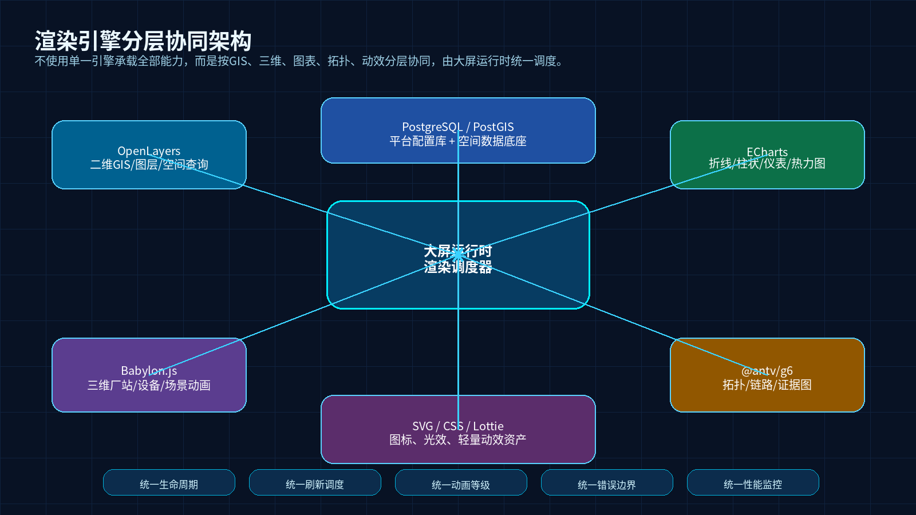
图21-1 渲染引擎分层协同架构图

21.1 设计原则：不使用单一渲染引擎承载全部能力
智慧水务大屏涉及二维地图、三维厂站、动态曲线、指标卡片、流向线条、告警光效、关系拓扑、AI证据链等多种可视化对象。如果全部交给同一个库处理，会导致职责混乱、性能不可控、后续维护困难。
因此，本系统将渲染能力拆分为多个专业引擎，由大屏组件运行时统一管理生命周期、数据刷新、动画等级、错误隔离和性能监控。组件模板在注册时必须声明renderEngine、dataContract、animationLevel、minWidth、minHeight、performanceProfile等元数据，运行时据此加载对应引擎。
实施时不允许为了短期炫酷效果在业务组件里随意引入新的大体积可视化库。新增渲染库必须通过技术评审，说明适用场景、包体影响、运行性能、长期维护风险和替代方案。

21.2 渲染引擎职责边界
能力类型 | 固定/推荐技术 | 适用范围 | 不建议承担的内容 | 性能治理重点
二维GIS地图 | OpenLayers | 底图、WMS/WMTS/XYZ、GeoJSON、业务图层、空间查询、轨迹回放、区域高亮 | 不承担复杂三维场景，不承担业务图表主渲染 | 图层分级、点位聚合、按缩放级别加载、WebGL图层、地图对象缓存
空间数据库 | PostgreSQL + PostGIS | 水务对象点线面、空间索引、范围查询、缓冲区分析、空间叠加 | 不作为外部业务系统的强侵入库 | SRID统一、空间索引、只读视图、空间字段标准化
三维场景 | Babylon.js | 水厂、泵站、管廊、设备模型、三维告警、三维巡检路线、液位和设备状态动画 | 不替代二维GIS主地图，不承载普通图表 | 模型面数控制、材质复用、实例化、LOD、灯光和后处理限制
普通图表 | Apache ECharts | 折线、柱状、饼图、仪表盘、雷达、热力图、排行、趋势、液位图 | 不承担GIS空间查询，不承担复杂关系图布局 | Canvas/SVG选择、数据抽样、渐进渲染、resize节流
关系拓扑 | @antv/g6 | 供水调度拓扑、设备依赖、告警影响链路、AI证据链、管网逻辑图 | 不作为二维GIS地图，不作为所有图表的替代品 | 节点数量阈值、布局缓存、交互节流、必要时启用WebGL渲染
图标资产 | SVG / Iconfont | 水厂、泵站、阀门、传感器、告警、工单、视频、人员、车辆等业务图标 | 不把静态图标做成复杂Canvas或三维对象 | 统一命名、可换色、可缩放、按需加载
轻量动效 | CSS / SVG / Lottie | 呼吸光圈、扫描线、卡片边框、数字翻牌、告警闪烁、页面入场 | 不承担海量数据渲染，不大量使用高频JS动画 | 动画等级、prefers-reduced-motion、后台暂停、帧率监控

21.3 动画、图标与科技感效果的实现方式
大屏中的美化动画和图标不应全部手工绘制，也不应全部放在Canvas或三维引擎里实现。专业做法是把图标、边框、光效、流向、告警、地图高亮和三维动画分别资产化、组件化、等级化。
基础图标采用SVG/Iconfont资产库，按水务对象统一命名，如water-plant、pump-station、valve、sensor、alarm、work-order、video、rain-station等。图标必须支持主题色、状态色、大小缩放和暗色背景显示。
轻量科技感效果优先使用CSS、SVG和Lottie，例如呼吸光圈、告警闪烁、边框扫描、卡片入场、数字翻牌、微弱粒子背景等。此类效果必须支持关闭或降级，不允许影响核心数据读取。
图表动画交给ECharts内部渲染机制处理，地图动画交给OpenLayers图层和样式机制处理，三维动画交给Babylon.js场景机制处理，关系链路动画交给G6组件处理。不得在一个普通Vue组件中用大量setInterval或requestAnimationFrame手写复杂动画。

21.4 @antv/g6 的定位：作为关系拓扑类组件引擎
@antv/g6适合表达对象之间的关系、依赖和影响链路，但不适合替代二维GIS地图或三维场景。本系统将G6注册为组件模板库中的一种渲染引擎，供特定组件使用。
建议优先内置五类G6组件：供水调度拓扑图、设备依赖关系图、告警影响链路图、AI研判证据链图、管网逻辑拓扑图。真实空间位置、行政区边界和地理坐标仍由OpenLayers负责表达。
G6组件必须具备节点数量阈值配置。超过阈值后应自动聚合、折叠分组、分页加载或切换为概要视图，不能在浏览态一次性渲染无限节点和边。
G6组件模板 | 业务用途 | 输入数据要求 | AI可辅助内容 | 性能限制
供水调度拓扑图 | 展示水源、水厂、泵站、分区、用户区之间的供水关系 | 节点表、边表、状态字段、流量/压力指标 | 解释当前供水链路瓶颈、异常节点和影响区域 | 默认节点≤200，边≤400，超限折叠分区
告警影响链路图 | 展示告警从设备到区域、工单、应急资源的影响路径 | 告警对象、关联设施、区域、工单、处置人员 | 说明告警影响范围、优先级和处置建议 | 默认节点≤150，支持按影响层级展开
设备依赖关系图 | 展示设备、传感器、网关、PLC、SCADA与平台之间关系 | 设备台账、通讯链路、在线状态、所属系统 | 定位设备离线可能影响的数据链路 | 默认节点≤300，支持按系统分组
AI研判证据链图 | 展示AI结论所引用的数据来源、指标、异常、建议动作 | 当前已启用AI卡片的指标摘要和关联对象 | 解释AI结论依据，避免黑盒输出 | 只展示当前大屏上下文内数据
管网逻辑拓扑图 | 抽象展示管网分区、阀门、关键节点逻辑关系 | 管网节点、阀门状态、连通关系、分区编码 | 辅助判断关阀、调度、影响用户范围 | 不替代GIS空间管线图

21.5 组件运行时性能治理机制
性能治理必须作为平台能力设计，而不是等大屏卡顿后逐个组件补救。大屏运行时需要统一管理卡片生命周期、数据请求、渲染时机、动画等级、错误边界和性能指标。
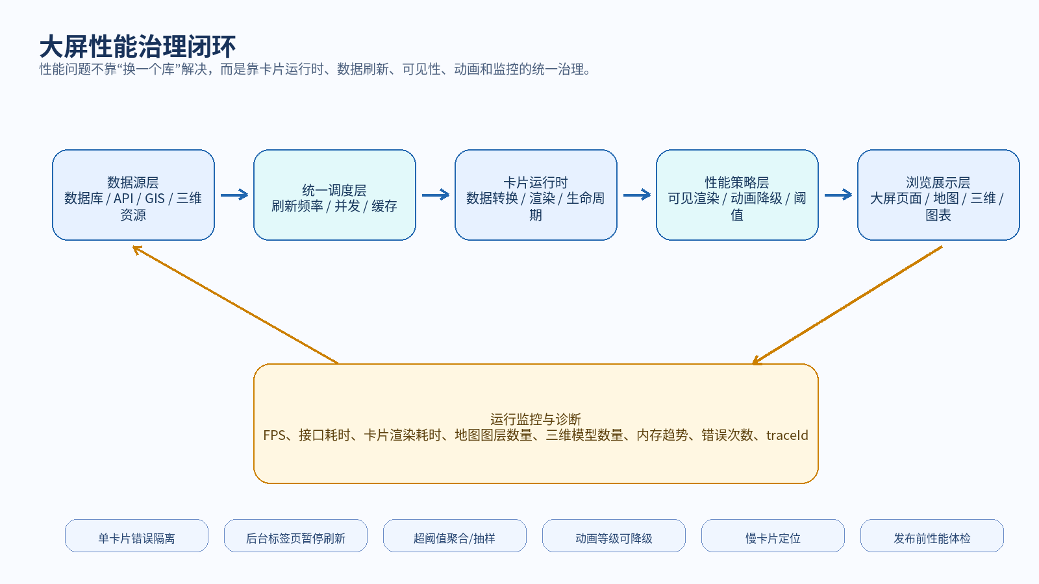
图21-2 大屏性能治理闭环图
治理项 | 设计要求 | 默认建议 | 验收标准
统一刷新调度 | 所有卡片由运行时统一调度刷新，不允许每个卡片随意setInterval | 核心指标5-10秒；趋势30秒；统计60秒；静态不刷新 | 可在监控页看到每张卡片刷新频率和最近耗时
可见性渲染 | 不可见、隐藏、后台标签页、折叠状态卡片暂停高频刷新和动画 | 使用IntersectionObserver、Page Visibility、组件激活状态 | 切换页面后CPU/GPU占用明显下降
动画等级 | 卡片支持关闭、基础、标准、增强四档动画 | 拼接屏长期运行默认标准，低性能设备自动基础 | 管理员可一键关闭全屏非必要动画
数据量阈值 | 地图、图表、列表、拓扑均设置最大渲染阈值 | 超过阈值聚合、抽样、分页、虚拟滚动或后端预计算 | 大量点位不白屏，大量列表不卡死
错误边界 | 单卡片异常只影响当前卡片，不影响整张大屏 | 组件级ErrorBoundary + 后端traceId | 任意卡片SQL错误不会导致全屏崩溃
慢卡片定位 | 记录接口耗时、数据转换耗时、渲染耗时、动画耗时 | 超过阈值标记为慢卡片 | 管理员能定位具体卡片、数据源和SQL摘要
发布前体检 | 发布前检查SQL安全、字段映射、空数据、超时、性能阈值 | 未通过体检不得直接发布生产版本 | 发布记录包含体检结果和责任人

21.6 卡片生命周期与渲染契约
每个组件模板必须遵循统一卡片生命周期：register、init、mount、fetchData、transformData、render、startAnimation、suspend、resume、resize、destroy。运行时根据大屏状态和性能策略调用生命周期方法。
组件模板不得直接保存数据库连接、密钥或外部系统账号。组件只接收数据源ID、SQL/API配置、字段映射和运行时下发的数据结果。数据库连接、接口认证和安全校验由后端数据服务统一完成。
每个组件模板必须声明数据契约，包括需要的字段、字段类型、是否必填、默认值、空数据样式、异常样式、AI可解释字段、禁止进入AI字段等。这样才能保证卡片拖入后可配置、可预览、可校验、可发布。

21.7 组件模板渲染配置示例
{
"templateCode": "water_alarm_impact_graph",
"templateName": "告警影响链路图",
"renderEngine": "g6",
"engineRole": "relationship-topology",
"dataContract": {
"requiredFields": ["source_id", "target_id", "relation_type", "status", "risk_level"],
"optionalFields": ["flow", "pressure", "work_order_id", "area_code"],
"aiExplainableFields": ["status", "risk_level", "relation_type", "area_code"],
"forbiddenAiFields": ["person_phone", "secret_key", "connection_url"]
},
"performanceProfile": {
"maxNodes": 150,
"maxEdges": 300,
"overLimitStrategy": "group-collapse",
"animationLevelDefault": "standard",
"backgroundSuspend": true
},
"runtimeHooks": ["fetchData", "transformData", "render", "suspend", "resume", "destroy"]
}

21.8 前端运行监控指标
指标类别 | 具体指标 | 用途 | 前端展示建议
帧率与资源 | FPS、长任务次数、内存占用趋势、GPU压力估计 | 判断大屏是否卡顿 | 管理员性能面板显示红黄绿状态
接口性能 | 数据源ID、接口耗时、SQL耗时、返回行数、超时次数 | 定位慢数据源和慢SQL | 卡片详情显示最近10次请求耗时
渲染性能 | 卡片渲染耗时、ECharts resize耗时、OpenLayers图层数量、G6节点边数量、Babylon模型数量 | 定位慢卡片和重渲染问题 | 按卡片排行展示慢组件
错误追踪 | errorCode、traceId、cardId、datasetId、templateCode、SQL摘要、堆栈摘要 | 快速定位线上问题 | 普通用户友好提示，管理员可展开诊断
动画负载 | 动画等级、活动动画数量、后台暂停状态 | 控制科技感效果对性能影响 | 支持一键降级和自动降级

21.9 验收标准
- 同一张大屏同时包含OpenLayers地图、ECharts图表、G6拓扑、Babylon.js三维卡片和SVG/CSS动效时，浏览页不得出现全屏白屏或主线程长时间卡死。
- 任意一个卡片SQL错误、接口错误或渲染异常时，只显示该卡片错误状态，并生成traceId，不影响其他卡片继续展示。
- 地图点位数量超过阈值时必须自动聚合、分级加载或切换概要图层，不能一次性渲染导致页面不可操作。
- 三维模型资源必须经过面数、材质、贴图和光源控制；超过配置阈值时提示模型过重并禁止直接发布。
- 管理员可以在前端诊断面板看到慢卡片、慢SQL、慢接口、渲染耗时、错误次数和最近traceId。
- 所有非核心动画必须支持关闭或降级；后台标签页、不可见卡片必须暂停高频动画。
- CODEX后续开发必须遵守本章渲染职责边界，不允许把G6当作二维GIS或普通图表的统一替代引擎。

21.10 可直接发给 CODEX 的增补提字词
请基于《统一智慧水务大屏V13 渲染引擎与性能治理增强版设计文件》继续开发或细化，不要另起新方案，不要推翻V11/V12/V13已确定主线。
本次技术边界必须遵守：
1. 平台数据库固定使用 PostgreSQL。
2. 空间数据库固定使用 PostgreSQL/PostGIS。
3. 二维GIS固定使用 OpenLayers。
4. 三维场景固定使用 Babylon.js。
5. 普通数据图表使用 Apache ECharts。
6. 关系拓扑、调度链路、设备依赖、AI证据链使用 @antv/g6。
7. 图标使用 SVG/Iconfont，轻量科技感动效使用 CSS/SVG/Lottie。
8. 不允许把@antv/g6作为二维GIS、三维或普通图表的统一替代引擎。
请实现或补充以下内容：
一、组件模板注册时增加 renderEngine、dataContract、performanceProfile、animationLevel、runtimeHooks 等字段。
二、增加大屏运行时统一刷新调度，不允许每个卡片自行维护无限setInterval。
三、增加卡片可见性渲染机制，不可见卡片暂停刷新和动画。
四、增加动画等级：关闭、基础、标准、增强，并支持全局降级。
五、增加卡片级错误边界，单卡片异常不得影响整张大屏。
六、增加运行监控：FPS、接口耗时、SQL耗时、卡片渲染耗时、地图图层数量、G6节点边数量、Babylon模型数量、内存趋势、traceId。
七、增加发布前性能体检：SQL安全、字段映射、空数据、超时、节点数量、模型大小、动画等级。
八、保持中文代码注释和接口文档清晰，符合可维护、可追溯、可回归测试的开发要求。

21.11 官方资料参考
- OpenLayers 官方示例包含WebGL Vector Layer、WebGL Vector Tiles和WebGL Points Layer，可作为大量空间对象展示的技术参考。
- Babylon.js 官方文档提供 Optimizing Your Scene，用于三维场景性能优化参考。
- AntV G6 官方文档说明其默认Canvas渲染，并支持SVG和WebGL渲染器，适合作为关系图和拓扑图组件引擎。
- Apache ECharts 官方文档说明其支持Canvas/SVG渲染，并适合常规图表组件建设。

21.12 本次增补结论
V13的核心结论是：智慧水务大屏的科技感不能靠堆叠动画实现，而要靠清晰的信息层级、专业的GIS/三维/图表/拓扑引擎分工、稳定的组件运行时和可追溯的性能治理实现。
设计上既要允许组件模板丰富、美观、可拖拽、可配置，又要保证每一种组件知道自己的职责边界，知道什么时候刷新、什么时候暂停、什么时候降级、什么时候报错，以及如何把错误和性能问题反馈给管理员。
后续文档继续基于V11/V12/V13主文档增补，不再形成割裂版本。开发前应先围绕本章完成渲染引擎边界评审和性能验收标准确认，再进入代码实现。

二十二、V14 三方专家评审与专业化补强设计
本章在V11总集成版、V12技术栈固化版、V13渲染引擎与性能治理版基础上继续增补。评审目标不是简单评价文档“好不好看”，而是从UI工程师、资深软件高级工程师、水务行业专家三个角度，判断该文档是否足以支撑后续产品化开发、实施交付、长期运行和行业推广。
总体判断：现有文档已经具备独立微服务、可配置卡片、PostgreSQL/PostGIS、OpenLayers、Babylon.js、ECharts、G6、AI上下文辅助和性能治理等主线能力，但还需要进一步把“设计理念”落到“页面规则、数据字典、业务场景、异常分支、验收口径和可追溯要求”上。V14的重点是把文档继续从方案级提升到可开发的详细设计级。
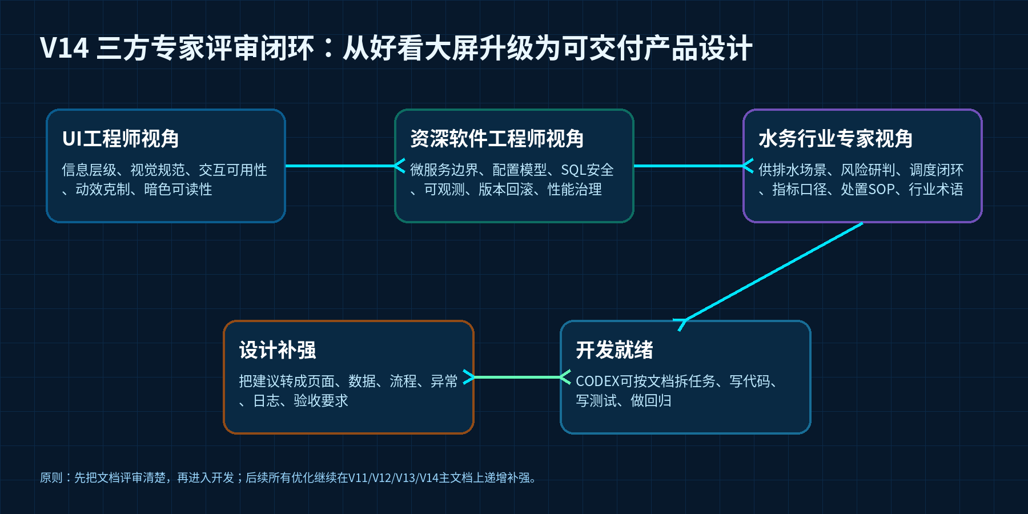
图22-1 三方专家评审与文档补强闭环图

22.1 三方评审总览
评审角色 | 当前判断 | V14补强方向
UI工程师视角 | 视觉科技感方向正确，但需要进一步定义设计Token、组件状态、信息密度、暗色可读性、动效等级和大屏可访问性。 | 从“好看”提升到“长期可看、重点突出、低噪声、可配置主题”的设计体系。
资深软件工程师视角 | 独立微服务、数据源配置、SQL安全、组件运行时、渲染引擎分工已经清晰，但需要补充模块级详细设计、配置元模型、测试边界、运维SLA和故障演练。 | 从“架构合理”提升到“CODEX可拆任务、可测试、可回归、可上线”的工程文档。
水务行业专家视角 | 已经覆盖供水、排水、防涝、水质、设备、工单等方向，但行业决策场景、指标口径、调度SOP、模型边界和应急闭环还需更精细。 | 从“通用大屏”提升到“真正理解水务业务、能辅助调度与管理决策”的行业产品。

22.2 UI工程师评审意见与优化建议
UI评审结论：当前文档对科技感、美观性、可配置和渲染引擎已有明确要求，但还需要避免“大屏越炫越好”的误区。智慧水务大屏应优先保证信息层级清晰、状态表达一致、地图主体突出、卡片不过载、AI辅助不抢主视线。
评审点 | 发现问题 | 优化要求
信息层级 | 存在“信息全面”与“屏幕拥挤”的天然矛盾。 | 采用主地图、核心指标、风险摘要、联动明细、AI解释五级层次；默认只展示高优先级数据，低频信息通过点击、筛选、钻取呈现。
视觉规范 | 科技感要求较强，但需防止不同组件风格不统一。 | 建立设计Token：主色、辅色、告警色、成功色、文字层级、边框、阴影、圆角、间距、动效时长统一配置。
组件状态 | 卡片状态需要统一，否则不同研发人员实现效果不一致。 | 每个组件必须具备正常、加载中、空数据、预警、异常、权限不足、数据过期、离线降级八种状态。
动效克制 | 动画过多会造成视觉噪声和性能压力。 | 动效分为关闭、基础、标准、增强四级；生产默认标准，指挥场景可增强，低性能设备自动降级。
可读性 | 深色大屏容易出现小字、低对比、蓝光过强问题。 | 正文数字不低于14px，关键指标不低于24px；告警和重点数据必须有颜色、图标、文字三重提示。

V14在UI层面新增“设计Token与组件状态规范”作为后续开发硬约束。任何新组件进入模板库前，必须通过样式一致性检查，确保暗色背景下可读、缩放后不变形、错误时不白屏、动画可关闭。

22.3 资深软件高级工程师评审意见与优化建议
工程评审结论：当前系统定位为独立微服务是正确的，数据库采用PostgreSQL/PostGIS、二维采用OpenLayers、三维采用Babylon.js的主线也清晰。后续需要重点补强“开发可执行性”，即每个模块要有输入、输出、配置、异常、日志、权限、测试和回滚要求，不能只停留在架构图层面。
评审点 | 发现问题 | 优化要求
配置元模型 | 组件模板、组件实例、数据源、字段映射、AI上下文、渲染配置之间关系需要进一步结构化。 | 新增Dashboard、CardTemplate、CardInstance、DataSource、Dataset、FieldMapping、AiScope、RenderProfile等元模型说明。
SQL安全 | 只写“限制SQL”仍不够，需要明确执行链路。 | SQL必须经过只读账号、SQL解析、黑名单/白名单、限行、超时、字段脱敏、审计日志、执行计划预检查。
运行时隔离 | 卡片数量多时，一个慢卡片可能拖慢全屏。 | 建立卡片级错误边界、超时熔断、请求并发控制、缓存降级、慢卡片标记和自动暂停机制。
版本发布 | 草稿、预览、发布、回滚已有设计，但发布体检还需更细。 | 发布前自动检查SQL可执行、字段映射完整、组件尺寸合法、数据源权限有效、AI引用范围合法、性能等级可接受。
可观测性 | 日志可输出到前端已提出，但需规范普通用户和管理员边界。 | 普通用户看友好提示；管理员诊断抽屉显示traceId、cardId、datasetId、errorCode、SQL摘要、接口耗时、建议处理，不暴露密码和密钥。

22.4 水务行业国家级专家视角评审意见与优化建议
行业评审结论：智慧水务大屏不能只做成“通用数据可视化平台”，必须体现水务行业对象、指标、风险、调度和处置逻辑。水务大屏的核心价值，是在水厂、泵站、管网、阀门、传感器、河道、排口、积水点、工单和人员之间建立可解释的关联关系。
业务域 | 专家意见 | V14优化要求
供水调度 | 需要从水源、水厂、泵站、管网分区、用户区整体看供水能力。 | 补充供水平衡、压力异常、低压影响范围、泵站负荷、水厂出水量、重点用户保障等看板与地图联动规则。
排水防涝 | 单看雨量或积水点不够，需要形成风险判断。 | 补充雨量、水位、泵站运行、闸门状态、易涝点、管网负荷、抢险队伍、物资位置的综合研判。
水质安全 | 水质异常必须能追踪来源、影响区域和处置动作。 | 补充监测点、指标超标、上游关联、供水区域、投诉记录、加药/冲洗/复检工单的闭环。
漏损管控 | 漏损不是单一指标，需结合压力、夜间流量、DMA分区、抢修记录。 | 补充分区计量、最小夜间流量、压力波动、疑似漏点、工单处置、修复效果评估。
设备健康 | 设备看板不应只展示在线率。 | 补充泵机振动、温度、电流、启停频次、维护周期、故障趋势、备件和检修计划。
应急指挥 | 大屏需要支持突发事件指挥，而不仅是平时展示。 | 补充事件分级、影响范围、推荐预案、责任岗位、处置进度、复盘报告和证据链。

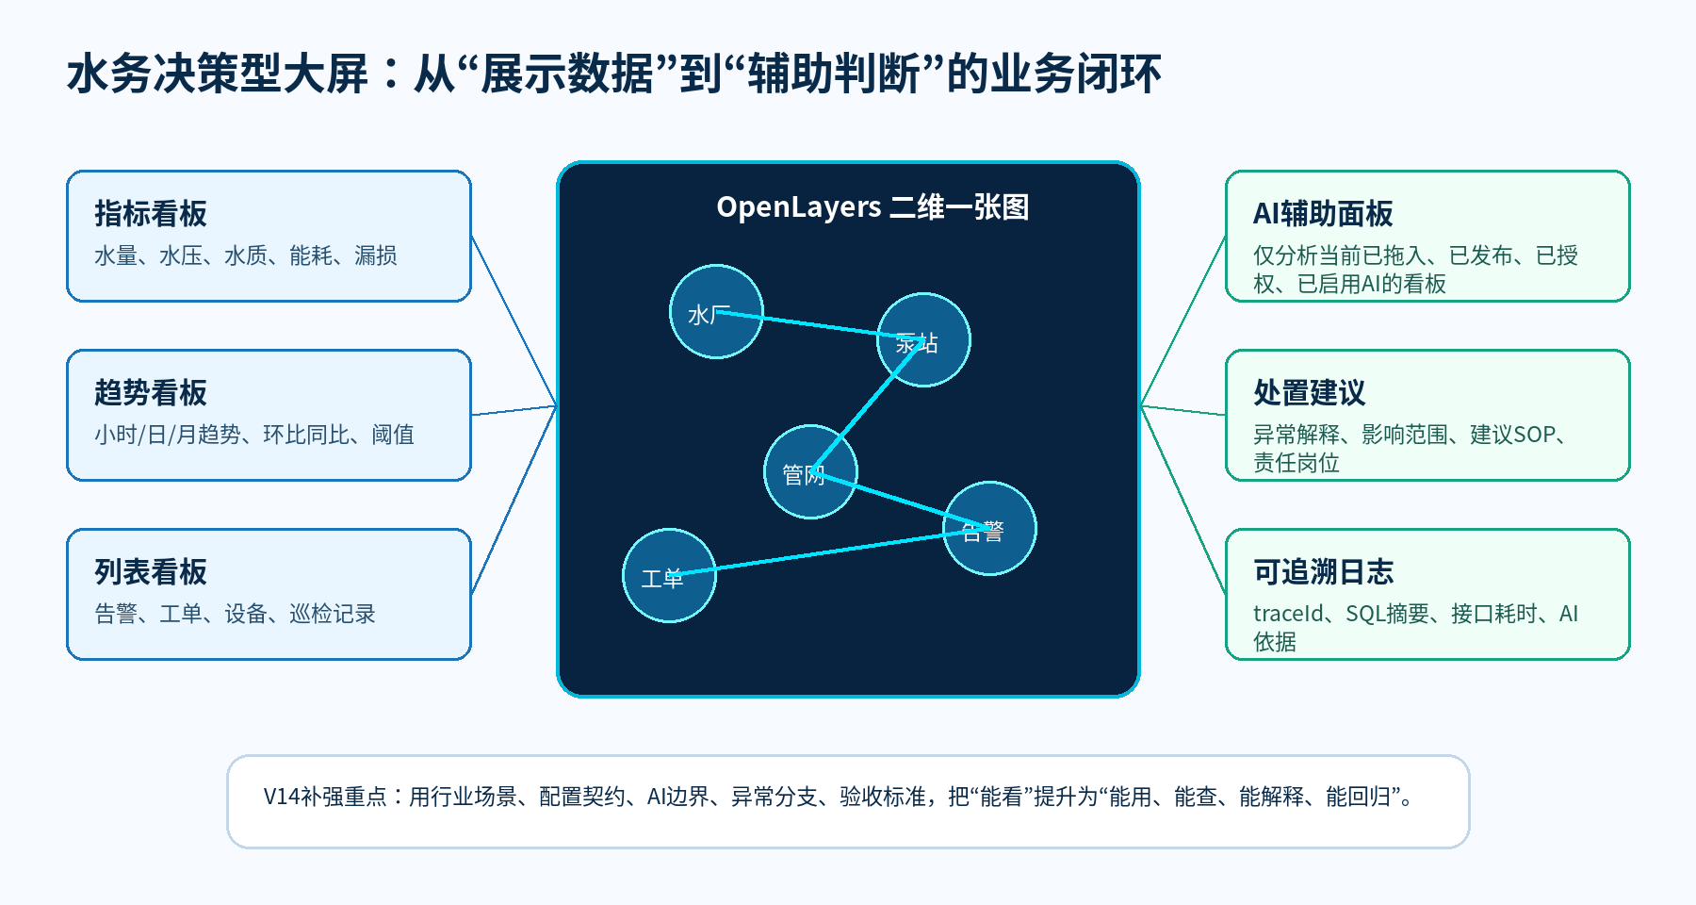
图22-2 水务决策型大屏业务闭环图

22.5 V14问题清单与整改优先级
优先级 | 问题 | 原因 | 整改措施
P0 | 技术栈主线必须固定 | PostgreSQL/PostGIS、OpenLayers、Babylon.js、ECharts、G6、SVG/CSS/Lottie不得随意替换。 | 已固化，并作为后续开发总约束。
P0 | AI辅助边界必须固定 | AI只能读取当前已拖入、已发布、用户有权限、启用AI的卡片上下文。 | 继续保持，并在AI上下文Manifest中强制校验。
P0 | 卡片SQL安全必须细化 | SQL配置灵活但风险高。 | 新增SQL解析、限行、超时、只读、审计、脱敏、执行计划检查。
P1 | 行业场景不够细 | 文档有架构，但水务专家会关注调度、应急、漏损、水质闭环。 | 新增六类核心业务场景闭环设计。
P1 | 组件可用性需要统一规范 | 不同组件可能出现样式和异常处理不一致。 | 新增组件状态、设计Token、动效等级和发布体检。
P1 | 开发任务拆分还需更可执行 | CODEX开发需要明确模块、接口、数据表、测试点。 | 新增开发切片和验收矩阵。
P2 | 文档越来越长 | 全面性增强后，可读性可能下降。 | 后续增加“摘要版、开发版、验收版”三层阅读结构，但仍在同一主文档中维护。

22.6 补强后的核心设计原则
• 大屏首先是业务决策界面，不是动画展示界面；美观和科技感服务于识别重点、辅助判断和提升信任感。
• 数据全面接入，但前台按业务优先级、空间位置、异常程度、时间紧急度和用户角色分层展示。
• 每张卡片都必须可配置，但配置项不能无限开放；平台要通过数据契约、字段映射和发布体检保证稳定。
• AI只做辅助解释和建议，不替代看板、不越权读取数据、不引用未拖入或未启用AI的组件。
• 二维地图、三维场景、普通图表、关系拓扑和轻量动效分工明确，避免一个库包打天下。
• 所有错误都必须可追溯，所有发布都必须可回滚，所有慢查询和慢卡片都必须能定位。
• 文档后续继续按日本详细设计思路补强：画面、数据项、流程、异常、权限、日志、测试、回归。

22.7 业务场景闭环设计补充
场景 | 关联对象 | 展示方式 | AI辅助范围
防汛防涝研判 | 雨量站、水位站、泵站、闸门、易涝点、巡检队伍、物资仓库 | 地图显示雨量/水位/积水点，卡片显示趋势与泵站状态，AI说明高风险区域与建议调度动作。 | 风险摘要、影响区域、推荐预案、派单建议、处置进度。
供水压力异常 | 水厂、泵站、管网压力、DMA分区、投诉、工单 | 点击低压区域后联动压力趋势、阀门状态、工单历史和用户影响范围。 | 原因推断、影响用户、处置优先级、恢复评估。
水质异常处置 | 监测点、水质指标、供水区域、上游设施、复检记录 | 地图定位异常点，展示超标指标、影响区域和复检结果。 | 异常解释、关联水厂/管线、建议复检与冲洗动作。
漏损分析 | DMA分区、夜间流量、压力、管龄、抢修记录 | 卡片展示漏损排名，地图高亮疑似漏区，列表展示近期待处理点。 | 疑似漏损原因、优先排查区域、预估影响。
设备健康预警 | 泵机、电气、传感器、PLC、维护计划、备件 | 三维场景显示设备状态，列表展示异常设备，趋势图展示温度/电流/振动。 | 故障趋势、检修建议、备件提醒。
应急指挥复盘 | 事件、人员、车辆、物资、工单、视频、日志 | 大屏切换指挥模式，地图显示资源与事件进展，AI生成阶段性摘要。 | 处置建议、进度摘要、复盘报告草稿。

22.8 配置模型进一步细化
为便于后续CODEX按文档开发，V14建议把大屏配置拆成以下核心元模型。每个元模型在后续详细设计中都应补充字段字典、接口、校验规则和异常分支。
元模型 | 用途 | 关键内容
Dashboard | 大屏主配置 | 名称、分辨率、主题、布局、发布版本、权限范围、刷新策略。
CardTemplate | 组件模板 | 模板编码、渲染引擎、数据契约、样式配置项、事件定义、AI字段范围。
CardInstance | 卡片实例 | 模板ID、位置、尺寸、样式参数、数据集ID、字段映射、刷新频率、启用AI。
DataSource | 总体数据源 | 数据库/API/GIS/三维资源连接配置、认证方式、权限、连接测试结果。
Dataset | 卡片数据集 | SQL/API配置、参数、返回字段、缓存策略、超时、限行、脱敏规则。
FieldMapping | 字段映射 | SQL结果字段到组件DataContract字段的映射关系。
AiScopeManifest | AI上下文清单 | 当前发布页中允许AI读取的卡片、字段、摘要、禁止字段和权限边界。
RenderProfile | 渲染策略 | 渲染引擎、动画等级、性能等级、最大数据量、降级策略。
AuditLog | 审计日志 | 用户、操作、对象、版本、SQL摘要、traceId、错误码、时间戳。

22.9 日本级详细设计补强模板
后续每个模块都建议采用统一模板编写，避免文档有概念但无法落地。下面模板可直接作为后续章节的标准格式。
设计项 | 说明
模块名称 | 例如：数据源配置中心、卡片编辑器、OpenLayers地图卡、AI辅助面板。
功能目的 | 说明为什么需要该模块，解决什么业务问题。
使用角色 | 系统管理员、实施人员、调度人员、领导用户、运维人员。
前置条件 | 用户权限、数据源已配置、模板已发布、接口可访问等。
画面项目 | 字段、按钮、表格、弹窗、提示、默认值、必填项。
处理流程 | 正常流程、保存流程、发布流程、刷新流程、联动流程。
异常分支 | 空数据、慢查询、权限不足、SQL错误、接口超时、AI失败。
输入输出 | 请求参数、返回数据、字段类型、示例JSON。
日志审计 | 操作日志、错误日志、traceId、慢查询日志、AI调用日志。
权限控制 | 可见、可编辑、可发布、可诊断、可回滚。
验收标准 | 功能、性能、安全、兼容、可回归标准。

22.10 V14验收矩阵
验收类型 | 验收要求
UI验收 | 大屏主次清晰，地图主体突出，卡片不过载，异常状态一致，暗色背景下长期可读。
配置验收 | 可以完成数据源配置、组件拖拽、SQL测试、字段映射、保存预览、发布浏览、回滚。
GIS验收 | OpenLayers地图卡可加载基础图层、业务图层、点线面对象，可与卡片联动。
三维验收 | Babylon.js三维卡可加载轻量模型、对象拾取、状态着色、告警联动。
AI验收 | AI只分析当前页面已发布、已启用AI、用户有权限的卡片，能显示依据，不越权。
性能验收 | 慢卡片可定位，单卡片异常不影响整屏，动画可降级，大量点位可聚合。
安全验收 | SQL只读、限行、超时、审计、脱敏；前端诊断不暴露密码和密钥。
行业验收 | 至少覆盖防涝、供水、水质、漏损、设备、应急六类水务场景闭环。
文档验收 | 每个模块具备画面、数据项、流程、异常、日志、权限、测试与回归要求。

22.11 V14后续继续优化路线
为了让文档继续变得更专业，后续不建议立即进入开发，而是继续对关键模块做逐章细化。建议下一轮优先补充“数据源配置中心详细设计”和“卡片编辑器详细设计”，因为这两个模块决定系统是否真正独立、灵活、稳定。
• V15建议：数据源配置中心详细设计。补充PostgreSQL/PostGIS平台库表结构、外部数据源适配、SQL安全执行、连接池、脱敏和审计。
• V16建议：卡片编辑器详细设计。补充拖拽画布、组件模板库、属性面板、字段映射、预览体检、发布流程。
• V17建议：OpenLayers二维GIS卡详细设计。补充图层管理、空间查询、对象编码、地图联动、海量点位性能策略。
• V18建议：AI上下文辅助详细设计。补充AI Manifest、模型网关、提示词模板、证据链、前端诊断和安全边界。
• V19建议：验收与测试设计。补充测试用例、性能压测、故障演练、回滚方案、日志检查清单。

22.12 可直接发给CODEX的V14增补提字词
请基于《统一智慧水务大屏V14 三方专家评审与专业化增强版设计文件》继续完善，不要另起新文档，不要推翻V11/V12/V13/V14已经确定的主线。
本次补强目标：将文档从方案级继续提升为可开发、可测试、可回归的详细设计文档。
必须保留的技术主线：
1. 平台数据库使用 PostgreSQL，空间能力使用 PostGIS。
2. 二维GIS组件使用 OpenLayers。
3. 三维组件使用 Babylon.js。
4. 普通图表使用 ECharts。
5. 关系拓扑、调度链路、AI证据链使用 @antv/g6。
6. 图标和轻量动效使用 SVG、Iconfont、CSS、Lottie。
7. AI只辅助当前已拖入、已发布、已启用AI、当前用户有权限的看板。
请按UI工程师、资深软件工程师、水务行业专家三个视角继续检查并补强：
一、补充设计Token、组件状态、动效等级、暗色可读性和信息层级规则。
二、补充配置元模型：Dashboard、CardTemplate、CardInstance、DataSource、Dataset、FieldMapping、AiScopeManifest、RenderProfile、AuditLog。
三、补充防涝、供水、水质、漏损、设备、应急六类水务业务场景闭环。
四、补充日本级详细设计模板：模块目的、角色、前置条件、画面项目、处理流程、异常分支、输入输出、日志、权限、验收标准。
五、补充验收矩阵，保证CODEX后续可以按模块拆分开发、测试和回归。
文档风格要求：中文、专业、清晰、务实、可开发、可追溯，既要化繁为简，也要在关键模块做到精细。

22.13 V14本次评审结论
经过三方视角评审，文档方向是正确的：独立微服务、可配置数据源、拖拽式组件模板、PostgreSQL/PostGIS、OpenLayers、Babylon.js、AI上下文辅助、日志可追溯和性能治理，已经构成一个可产品化的智慧水务大屏底座。
V14进一步明确：后续文档提升的重点不是继续堆功能，而是把核心功能写到可开发、可测试、可验收。尤其要围绕数据源配置中心、卡片编辑器、GIS地图卡、AI上下文辅助和运行诊断五个模块进行详细设计。只有文档先稳定，后续CODEX开发才不会反复返工。

24. V16 权限控制、知识产权保护与产品授权安全增强设计
本章基于 V15 第二轮多专家联合评审成果继续递增增补，不推翻前文既定技术路线。V16 重点补齐权限控制、配置安全、知识产权保护、软件授权、防盗版、防二次销售、组件资产签名、前端诊断与安全审计等内容，使智慧水务大屏从“可配置、可开发”进一步提升为“可交付、可运营、可保护、可追溯”的产品化系统。
本章需要明确一个基本判断：权限控制解决“谁能看、谁能改、谁能发布、谁能诊断”的问题；知识产权安全解决“系统被复制、被篡改、被未授权部署、被二次销售时如何限制、发现和追溯”的问题。二者相关，但不能混为一谈。

24.1 本轮专家评审新增视角与总体结论
在原有市政水务业主代表、资深 UI 工程师、国家级智慧水务专家、资深软件工程架构师、资深地理信息行业专家、资深软件高级工程师、DBA/PostGIS 专家、网络安全专家、SRE 运维专家、测试验收专家、AI 治理专家、数据治理专家、项目交付专家基础上，V16 进一步引入以下专家视角：
- 软件知识产权与商业授权专家：评审软件授权、防复制、防二次销售、交付边界和合同约束。
- DevSecOps 与供应链安全专家：评审组件包签名、镜像签名、依赖合规、制品仓库和版本交付流程。
- 等保与政企安全合规专家：评审身份认证、权限控制、审计留痕、敏感信息保护和运维访问控制。
- 产品运营与授权管理专家：评审 License 到期提醒、功能授权、离线激活、客户授权台账和售后维护流程。
联合评审结论：V15 已经形成较完整的大屏产品化设计，但若要真正用于商业交付，仍必须补齐“权限体系 + 授权体系 + 制品防护 + 运行审计 + 交付留痕”五个维度。单纯依靠代码混淆或前端加密无法防止盗版，必须采用技术、流程、合同、运营共同治理。

24.2 权限控制总体目标
智慧水务大屏系统是独立微服务产品，内部包含配置中心、组件模板、数据源、SQL、GIS图层、三维资源、AI上下文、发布版本和日志诊断等高价值能力。权限设计不能只停留在“菜单能不能打开”，而应覆盖资源、操作、数据范围和字段级访问。
- 资源可控：大屏、页面、卡片、数据源、SQL、GIS图层、三维资源、组件模板、AI辅助、日志诊断均纳入权限资源。
- 操作可控：查看、编辑、复制、配置数据源、执行SQL预览、保存草稿、提交审核、发布、回滚、导出、诊断、授权管理均需权限。
- 数据可控：同一张大屏不同角色看到的数据范围、字段、地图图层和AI上下文可以不同。
- 配置可控：普通设计人员可以选择已授权数据源，但不能查看数据库密码、连接串、密钥和外部接口Token。
- 发布可控：编辑态、预览态、发布态、浏览态分离，发布操作必须有审批或授权策略。
- 审计可控：所有关键操作都要记录操作人、时间、IP、资源ID、操作类型、结果、traceId 和变更摘要。

24.3 权限模型设计：RBAC + ABAC + 资源实例权限
V16 建议采用“RBAC 为主、ABAC 补充、资源实例权限落地”的组合模型。RBAC 负责角色授权，ABAC 负责按组织、项目、数据级别、环境、时间、IP 等属性判断，资源实例权限负责具体到某张大屏、某个卡片、某个数据源、某个图层的授权。
层级 | 核心对象 | 设计说明
租户层 | tenantId、客户编码、授权范围 | 不同客户或项目之间数据、配置、授权相互隔离
组织层 | 水务集团、分公司、水厂、泵站、片区 | 控制用户可见组织和业务区域
角色层 | 系统管理员、数据源管理员、大屏设计员、发布审核员、浏览用户、运维诊断员、审计员 | 控制菜单和操作能力
资源层 | 大屏、卡片、数据源、GIS图层、三维资源、组件模板、AI助手、日志 | 控制具体资源的查看、编辑、发布、诊断权限
操作层 | view、edit、config、preview、publish、rollback、export、diagnose、licenseManage | 控制用户能执行的动作
数据层 | 行级范围、字段范围、时间范围、空间范围 | 控制用户看到的数据内容和AI可用上下文

24.4 用户角色与最小权限矩阵
权限配置应坚持最小权限原则。系统交付时建议预置基础角色，但允许客户根据组织结构扩展。以下矩阵作为开发与验收基准。
角色 | 允许能力 | 限制与审计要求
平台超级管理员 | 初始化系统、租户管理、授权管理、全局配置 | 仅厂商或客户最高管理员持有，必须强审计
租户管理员 | 本租户用户、角色、菜单、大屏资源管理 | 不能越权访问其他租户
数据源管理员 | 配置数据源、测试连接、设置只读策略、授权数据源给大屏 | 不能把密码明文暴露给大屏设计员
组件模板管理员 | 维护组件模板、版本、签名、分类、默认样式 | 仅能发布通过签名和测试的组件包
大屏设计员 | 拖拽组件、配置卡片、选择授权数据源、写只读SQL、保存草稿 | 不能发布正式版本，不能查看数据源密钥
发布审核员 | 预览体检、审核发布、回滚版本 | 对发布结果负责，所有动作留痕
浏览用户 | 查看已发布大屏、查看授权卡片、使用授权AI辅助 | 不能进入编辑页和数据源配置页
运维诊断员 | 查看运行日志、错误摘要、traceId、慢SQL、慢卡片 | 诊断信息脱敏，不能查看密钥
审计员 | 查看授权、发布、数据访问、AI调用、License日志 | 只读审计，不参与配置修改

24.5 数据源、SQL 与字段级安全控制
由于本系统支持通过配置数据源和 SQL 接入不同水务系统，数据源权限必须作为安全重点。系统应把“连接密钥管理”和“卡片SQL配置”严格分离。
- 数据源由数据源管理员在后台统一配置，数据库密码、接口Token、密钥进入服务端密钥管理，不返回前端。
- 大屏设计员只能选择已授权数据源，不能查看连接串和密码。
- 卡片SQL仅允许 SELECT，并进行危险关键字、注释绕过、多语句、函数风险、超时、限行和执行计划限制。
- SQL预览结果需要按当前用户权限做字段过滤、行级过滤和脱敏处理。
- 字段映射时应显示字段含义、类型、样例、是否敏感、是否可进入AI上下文。
- 地图空间查询、三维对象查询、AI辅助查询也必须统一进入权限校验，不允许绕过卡片权限。

24.6 大屏编辑、发布与浏览权限闭环
编辑页、预览页、发布页、浏览页需要有明确权限边界。草稿状态的数据与配置不能直接影响正式浏览页面，正式浏览页面只加载已发布版本。
状态 | 主要角色 | 允许动作 | 安全要求
编辑态 | 设计员 | 拖拽组件、配置样式、选择数据源、SQL预览、字段映射 | 草稿只对授权编辑人员可见
预览态 | 设计员、审核员 | 按发布前规则体检，检查SQL、数据源、权限、性能、AI上下文 | 预览不是正式发布，不能被普通浏览用户访问
发布态 | 审核员、发布员 | 生成不可变发布版本，写入版本号、发布人、发布时间、配置摘要 | 支持回滚和发布日志
浏览态 | 浏览用户 | 加载已发布版本，按角色过滤卡片、图层、字段和AI上下文 | 不能读取草稿和未授权配置
诊断态 | 运维诊断员 | 查看卡片错误、SQL摘要、数据源状态、traceId、渲染耗时 | 脱敏展示，不泄露密钥

24.7 知识产权保护总体策略
智慧水务大屏属于可复制部署的软件产品，必须在设计阶段考虑防止未授权复制、未授权部署、私自转售、篡改组件包、盗用UI资产和泄露核心配置。V16 建议采用“六层防护模型”：合同约束、制品保护、运行授权、组件签名、资产水印、审计追溯。
需要强调：任何纯技术防盗版方案都不能承诺绝对无法破解。专业做法是提高复制成本、限制未授权运行、降低源码和核心算法暴露、发现异常可追踪、通过合同和授权运营形成闭环。
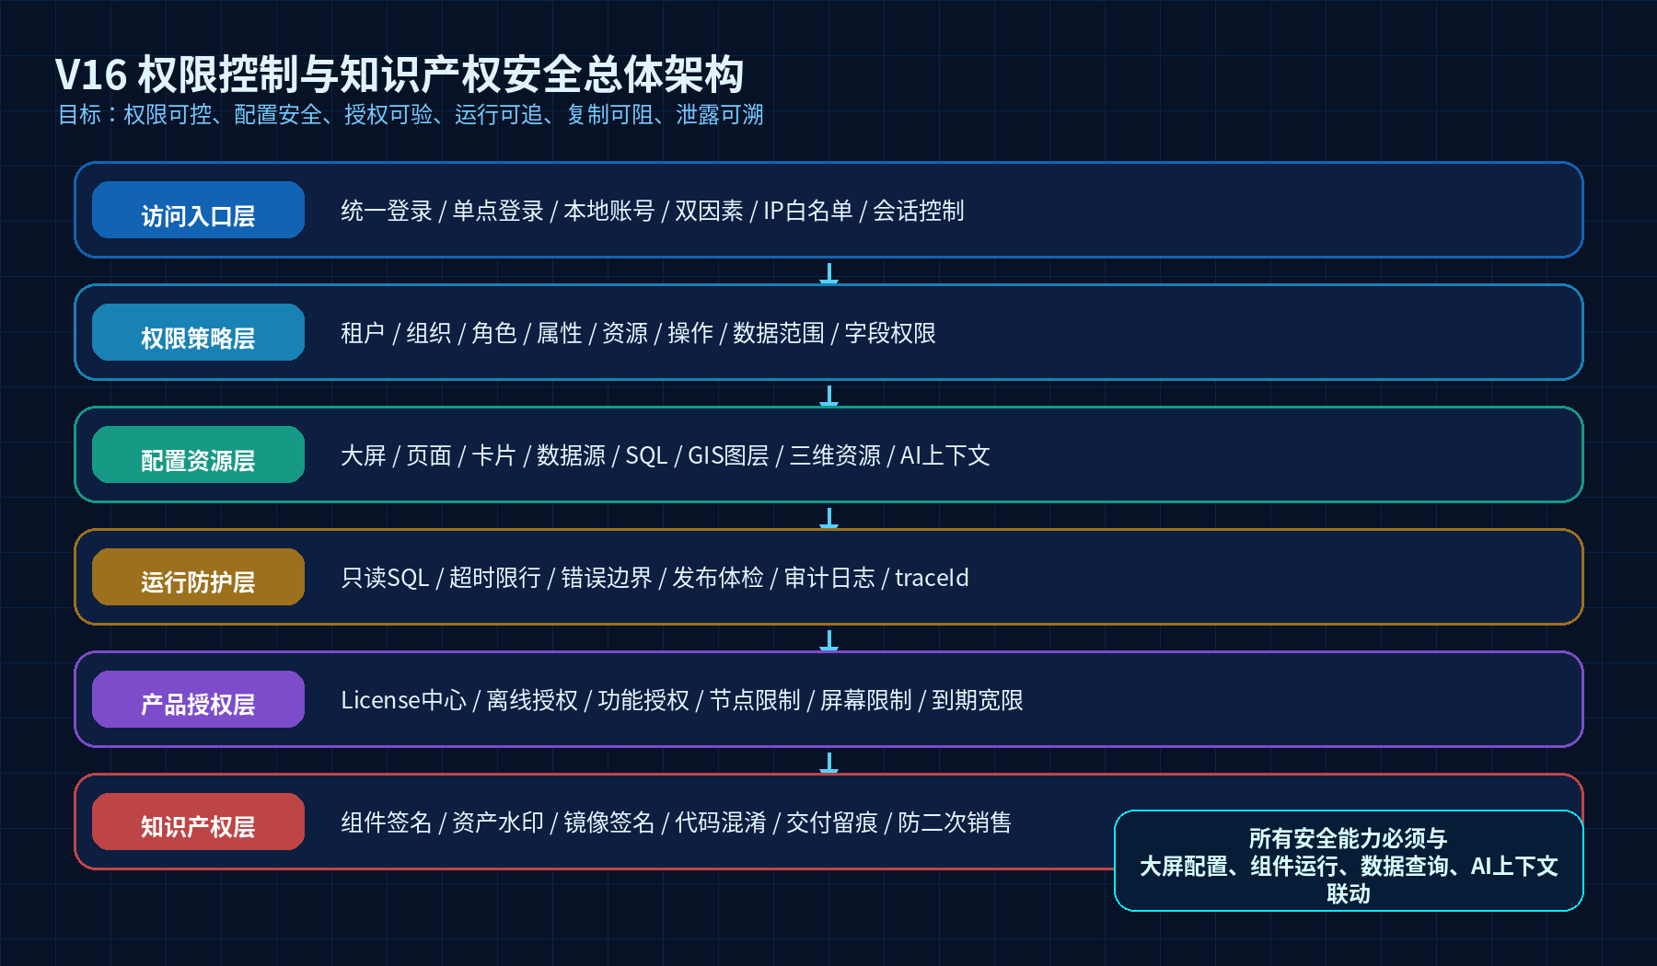
图24-1 V16权限控制与知识产权安全总体架构

24.8 软件授权 License Center 设计
建议在平台中设计 License Center（授权中心），用于控制系统是否可以在指定客户、指定项目、指定环境、指定功能范围内运行。授权中心既要支持联网激活，也要支持政企内网常见的离线授权。
- 授权文件采用非对称签名机制：厂商用私钥签名授权文件，系统内置公钥验签，避免把核心签名密钥放入客户环境。
- 授权内容包含客户名称、项目编码、部署环境、授权模块、到期时间、节点数量、屏幕数量、并发用户数、租户数量、版本范围和宽限策略。
- 支持在线激活：系统与厂商授权服务进行激活、续期和状态同步。
- 支持离线激活：客户导出机器指纹，厂商生成离线License文件，客户导入系统完成激活。
- 支持宽限期：授权到期或授权服务不可达时，系统先提醒和降级，不应突然中断影响水务生产展示。
- 支持授权诊断：管理员可查看授权状态、授权模块、剩余天数、节点信息、最近校验结果和异常原因。
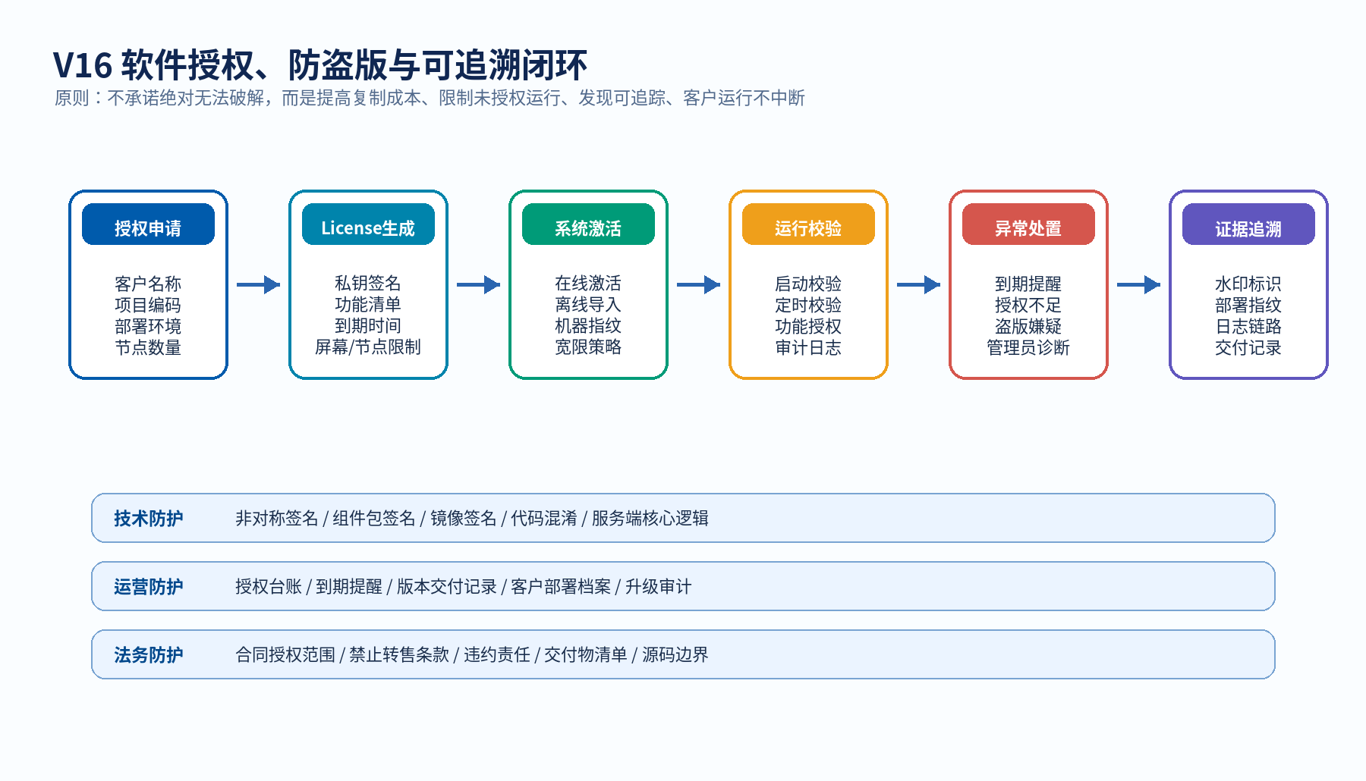
图24-2 V16软件授权、防盗版与可追溯闭环

24.9 防盗版与防二次销售的工程设计
防止软件被拿去盗版、改名、二次销售，不能只依赖前端加密或隐藏代码。建议从以下方面综合设计：
防护层 | 设计措施 | 目的
授权限制 | License绑定客户、项目、环境、节点、屏幕、功能模块和到期时间 | 限制未授权部署和超范围使用
服务端核心逻辑 | SQL安全执行、发布版本、License校验、AI上下文构建放在后端 | 减少前端被复制后的可用价值
组件包签名 | 组件模板包、地图样式包、三维资源包发布前签名 | 防止被篡改、替换和伪造
镜像签名与制品仓库 | Docker镜像、安装包、升级包由CI/CD签名并记录版本 | 保证交付物来源可验证
代码混淆与最小暴露 | 前端代码压缩混淆，后端不交付源码或按合同交付受控源码 | 提高逆向和二次销售成本
客户水印 | 大屏页脚、导出图片、报告、诊断包、组件资产中加入客户/项目标识 | 泄露或盗用后便于追溯
运行审计 | 记录License校验、节点变化、异常部署、授权不足、功能越权使用 | 形成证据链
合同与交付边界 | 合同明确授权范围、禁止转售、禁止反编译、禁止去标识、违约责任 | 技术与法务共同约束

24.10 组件模板与前端资产知识产权保护
本系统中最有产品价值的不只是代码，还包括组件模板、科技感UI资产、地图样式、三维模型、动效、图标、AI提示词模板、组件展示算法和配置模型。因此，组件与资产需要纳入知识产权保护范围。
- 组件模板必须有 componentCode、version、publisher、signature、checksum、licenseScope 等元数据。
- 组件包进入系统前必须校验签名，未签名或签名不通过的组件不得安装。
- 组件模板区分“平台内置组件、项目定制组件、第三方组件、试验组件”，不同类型采用不同授权策略。
- 图标、Lottie、三维模型、地图样式、主题包应有资产ID和版本号，导出或部署时记录资产清单。
- 核心算法与展示逻辑尽量封装在服务端或受控组件包中，不把关键授权校验写在可轻易修改的前端代码里。
- 项目交付时形成制品清单，包含安装包、镜像、数据库脚本、组件包、模型资源、文档版本和授权文件。

24.11 水印、溯源与反篡改设计
防盗版的关键之一是“可追溯”。系统应在不影响正式使用的前提下，在运行界面、导出物、诊断包、授权文件和组件资产中保留必要的客户与项目标识。
类型 | 实现方式 | 作用
界面水印 | 浏览页底部或角落显示客户名称、项目编码、版本号，可按权限隐藏或弱化 | 防止截图被冒用
导出水印 | 导出的图片、PDF、报告加入客户名称、导出人、导出时间、版本号 | 追踪外发材料
隐式水印 | 在主题包、组件包、配置JSON、诊断包中写入授权ID和构建ID | 追踪盗版来源
日志指纹 | 记录部署节点、授权ID、构建版本、机器指纹摘要、IP摘要 | 识别异常复制部署
反篡改校验 | 组件包、License文件、关键配置文件使用签名和校验和 | 防止伪造授权或替换组件

24.12 AI辅助与权限联动
AI辅助必须与权限系统深度联动。AI不能绕过用户权限去读取数据源、SQL结果、地图对象或三维对象。Dashboard Context Manifest 在生成时必须先经过权限过滤。
- AI只读取当前用户有权访问、当前大屏已发布、当前卡片已拖入、当前卡片启用AI的数据。
- 字段被标记为敏感、禁止进入AI、或用户无字段权限时，不进入AI上下文。
- AI输出中的依据必须引用具体卡片ID、字段、时间范围和数据摘要，不能引用未授权资源。
- AI模型网关记录调用人、卡片范围、输入摘要、输出摘要、模型名称、耗时、traceId 和脱敏状态。
- AI辅助不具备发布、修改配置、执行控制指令的权限，只能给出解释、建议、摘要和辅助判断。

24.13 前端错误诊断与安全展示
V15 已提出错误日志需要能输出到前端方便定位问题，V16 进一步要求前端诊断信息必须按权限展示。普通用户看到友好提示，管理员看到脱敏诊断信息，开发和运维人员通过 traceId 到服务端日志定位完整错误。
角色 | 可见信息 | 限制
普通浏览用户 | “当前卡片加载异常，请稍后重试或联系管理员” | 不显示SQL、数据源、堆栈、密钥信息
运维诊断员 | errorCode、traceId、cardId、dataSourceId、SQL摘要、接口耗时、渲染耗时 | SQL只展示摘要和脱敏片段
系统管理员 | 授权状态、License异常、权限拒绝原因、配置版本、发布记录 | 仍不得显示密码、Token、私钥
开发排查 | 通过traceId在后端日志、SQL日志、AI网关日志、前端埋点中联查 | 完整错误只保留在受控日志系统

24.14 数据库表设计补充建议
以下表结构作为详细设计阶段的补充建议，后续进入开发前需要再结合实际后端框架生成正式DDL。
表名 | 用途 | 关键字段/说明
sys_tenant | 租户与客户信息 | tenant_id、tenant_name、customer_code、status
sys_user / sys_role / sys_permission | 用户、角色、权限基础表 | 支持RBAC基础能力
sys_role_permission / sys_user_role | 角色授权与用户角色关系 | 记录授权来源和有效期
sys_resource_policy | 资源实例权限策略 | resource_type、resource_id、operation、condition_json
dashboard_acl | 大屏权限表 | dashboard_id、role_id/user_id、view/edit/publish/export
card_acl | 卡片权限表 | card_id、可见范围、字段范围、AI启用范围
datasource_acl | 数据源授权表 | datasource_id、role_id、allow_preview、allow_query
gis_layer_acl | GIS图层权限表 | layer_id、role_id、view/query/export
component_package_signature | 组件包签名表 | component_code、version、checksum、signature、publisher
license_info | 当前授权信息表 | license_id、customer、features、expire_at、signature_status
license_activation_log | 授权激活日志 | activation_id、machine_fingerprint、result、trace_id
security_audit_log | 安全审计日志 | operator、resource、operation、result、ip、trace_id

24.15 后端接口设计补充建议
接口 | 说明
GET /api/auth/me | 获取当前用户、角色、权限、租户、可用资源摘要
POST /api/auth/check | 统一权限校验接口，供前端和后端内部调用
GET /api/security/audit-logs | 查询安全审计日志，支持traceId、资源、操作人筛选
GET /api/license/status | 查询当前授权状态、功能范围、到期时间、节点限制
POST /api/license/activate-online | 在线激活授权
POST /api/license/import-offline | 导入离线授权文件
POST /api/component-packages/verify | 校验组件包签名和完整性
GET /api/dashboard/{id}/effective-permissions | 查询当前用户对某张大屏的有效权限
POST /api/card/{id}/preview-sql | 在权限与SQL安全校验后预览卡片SQL
GET /api/diagnose/error/{traceId} | 管理员按traceId查询脱敏诊断信息

24.16 管理页面补充设计
V16 建议在后台管理端补充以下页面，使权限与授权不是隐藏能力，而是可配置、可诊断、可交付验收的产品能力。
- 权限管理页：角色、权限、资源实例授权、数据范围、字段权限、AI权限。
- 数据源授权页：将已配置数据源授权给具体大屏、角色或设计人员。
- 组件包管理页：查看组件签名、版本、来源、授权范围、启用状态。
- License授权中心页：查看授权状态、导入离线授权、在线激活、到期提醒、功能模块清单。
- 安全审计页：查询登录、配置、发布、SQL预览、AI调用、License校验、权限拒绝日志。
- 管理员诊断抽屉：在大屏浏览页查看卡片错误摘要、traceId、授权异常、SQL耗时、渲染耗时。

24.17 V16 验收矩阵
验收项 | 验收标准 | 结果
权限隔离 | 不同角色登录后看到的菜单、大屏、卡片、数据源不同 | 通过
密钥保护 | 大屏设计员无法看到数据库密码、接口Token、License私钥 | 通过
SQL安全 | 非SELECT语句、多语句、危险关键字、超时查询被拦截 | 通过
发布控制 | 无发布权限用户不能发布，发布操作有日志和版本号 | 通过
AI边界 | 未拖入、未启用AI、无权限卡片不进入AI上下文 | 通过
License校验 | 无授权、过期、授权不足、机器指纹不匹配时有明确提示和日志 | 通过
离线授权 | 内网环境可通过离线License文件激活 | 通过
组件签名 | 未签名或签名错误组件包无法安装 | 通过
水印追溯 | 导出图、报告、诊断包包含客户/项目/版本标识 | 通过
错误诊断 | 管理员可通过前端traceId定位后端日志，普通用户看不到敏感信息 | 通过

24.18 对 CODEX 的 V16 增补提字词
以下提字词用于后续让 CODEX 在当前设计文档基础上继续补充或开发，不允许另起文档或推翻既有设计。
请基于《统一智慧水务大屏V16 权限控制与知识产权安全增强版设计文件》继续推进，不要另起新文档，不要推翻 V11 至 V16 已确定的主线。
本次重点：补齐权限控制、数据源安全、SQL安全、License授权、防盗版、防二次销售、组件包签名、资产水印、安全审计和前端诊断。
必须遵守：
1. 系统仍然是独立部署、独立启动、独立运行的智慧水务大屏微服务。
2. 平台数据库 PostgreSQL，空间数据库 PostgreSQL/PostGIS。
3. 二维 GIS 使用 OpenLayers，三维使用 Babylon.js，图表使用 ECharts，拓扑使用 @antv/g6。
4. 权限采用 RBAC + ABAC + 资源实例权限。
5. 数据源密钥不得返回前端，大屏设计员只能选择已授权数据源。
6. 卡片 SQL 只能 SELECT，必须限行、超时、审计、脱敏。
7. AI 只能读取当前已发布、已拖入、已启用AI、当前用户有权限的卡片上下文。
8. License 授权采用在线/离线兼容方案，授权文件必须使用非对称签名校验。
9. 组件包、主题包、地图样式包、三维资源包应支持签名和完整性校验。
10. 前端错误诊断必须按角色脱敏展示，普通用户不得看到SQL、密码、Token、堆栈和连接串。
请输出：
一、需要补充的数据库表
二、需要补充的后端接口
三、需要补充的前端页面
四、权限校验流程
五、License校验流程
六、组件包签名流程
七、安全审计日志设计
八、验收用例
九、风险点
十、下一步最小闭环开发建议

24.19 V16 本轮评审结论
V16 补齐后，文档从“可配置智慧水务大屏设计”进一步提升为“具备权限、授权、防盗版、审计与知识产权保护的产品级详细设计”。这对于后续商业化交付非常关键。
后续文档迭代建议不要再泛泛增加概念，而应继续按模块深化。下一轮优先建议补充“数据源配置中心详细设计”和“权限与授权中心详细设计”的页面级、接口级、表结构级说明，使 CODEX 能按文档分阶段开发并验收。

25. V17 AI开发记忆体与CODEX工程治理增强设计
本章在 V16 权限控制与知识产权安全增强版基础上继续递增增补，不另起零散文档。V17 重点补齐 AI 开发记忆体、CODEX 项目级约束、开发前自动读取、开发后自动回写、任务连续性和防遗忘机制，使后续进入 CODEX 开发时能够按统一设计文档、统一技术栈、统一边界和统一验收标准持续推进。
AI 工程师评审结论：AI 开发记忆体必须写入主设计文档，同时还必须在代码仓库中落地为可被 CODEX 读取的工程文件。设计文档负责说明“为什么需要、怎么设计、验收什么”；仓库中的 AGENTS.md 和记忆体文件负责在每次开发时自动约束 AI 行为。二者缺一不可。

25.1 AI工程师评审意见与总体建议
从 AI 工程治理角度看，本项目具有以下特点：设计内容持续演进、技术栈边界明确、开发周期较长、涉及前端/后端/GIS/三维/AI/权限/安全多域协同。如果仅依赖聊天上下文或临时提示，后续开发极易出现忘记约束、重复解释、偏离主线、破坏已完成闭环等问题。因此，必须把 AI 记忆体作为项目工程资产纳入设计、交付和验收范围。
- 建议一：AI记忆体必须进入正式设计文档，作为“开发治理设计”的组成部分，而不是临时提示词。
- 建议二：项目根目录必须建立 AGENTS.md，用于承载 CODEX 每次开发前的强约束指令。
- 建议三：长期原则、开发红线、任务日志、下一步任务应拆分存放，避免一个文件过长导致 AI 抓不住重点。
- 建议四：每次开发完成后必须更新 CODEX_TASK_LOG.md 和 CODEX_NEXT_TASK.md，使下一次开发能自然接续。
- 建议五：记忆体文件不得保存生产密码、密钥、连接串、Token、客户敏感数据，只能保存规则、边界、计划、验证和风险。
- 建议六：AI记忆体应与权限、审计、知识产权保护联动，后续若发现 AI 重复犯错，应把规则沉淀回 AGENTS.md。
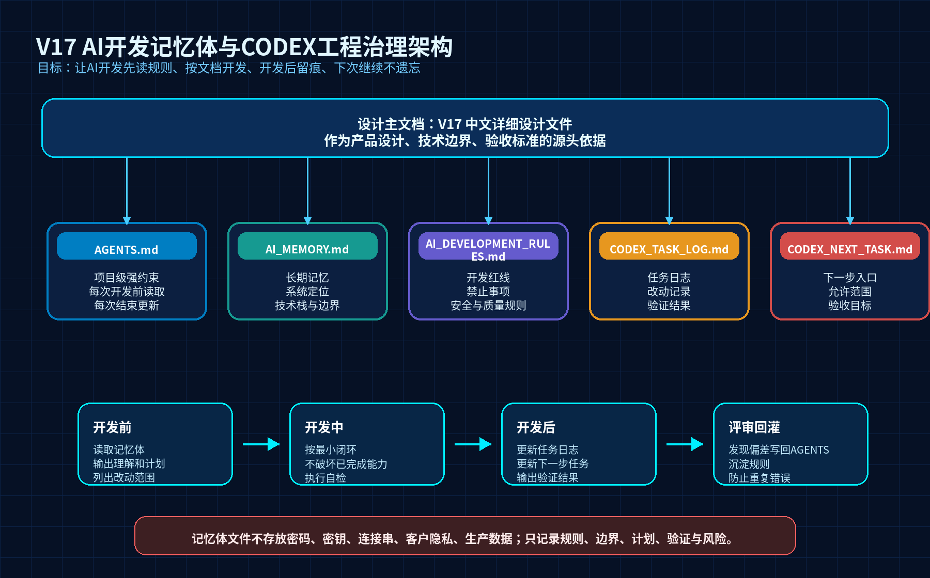
图25-1 AI开发记忆体与CODEX工程治理架构

25.2 AI开发记忆体的设计目标
目标类别 | 设计要求 | 验收方式
防遗忘 | CODEX 每次进入项目开发前，自动读取项目级规则、长期记忆、开发红线、历史任务和下一步任务。 | 检查根目录 AGENTS.md 是否明确要求读取四类记忆体文件；检查开发输出是否包含已读取说明。
防跑偏 | 任何开发不得脱离 V17 设计文档，不得擅自更换 PostgreSQL/PostGIS、OpenLayers、Babylon.js 等固定技术栈。 | 检查开发计划和代码改动是否违反固定技术栈与边界。
防回归 | 已完成闭环不得被后续开发破坏，新增功能必须先说明影响范围。 | 检查 CODEX_TASK_LOG.md 是否记录已完成能力和验证结果。
可接续 | 下一次开发不需要重新解释项目背景，直接从 CODEX_NEXT_TASK.md 接续。 | 检查下一步任务是否包含允许修改范围、禁止修改范围和验收目标。
可追溯 | 每次 AI 开发都要留下目标、改动、验证、风险和下一步建议。 | 检查任务日志是否有时间、文件、能力、验证和风险记录。
可治理 | 当 AI 反复犯错时，可将纠偏规则写回 AGENTS.md，形成反馈闭环。 | 检查 AGENTS.md 是否随着项目经验持续更新。

25.3 仓库级AI记忆体文件体系
项目根目录应至少包含以下文件。它们不是普通说明文档，而是 AI 开发治理文件，后续 CODEX 开发必须优先读取和遵守。
文件 | 定位 | 核心内容 | 是否允许频繁修改
AGENTS.md | 项目级AI约束入口 | 每次开发前读取哪些文件、固定技术栈、禁止事项、开发前输出格式、开发后更新要求。 | 允许，但必须谨慎。只有当规则需要固化时更新。
AI_MEMORY.md | 长期项目记忆 | 系统定位、技术栈、核心闭环、AI边界、渲染引擎边界、权限和授权原则。 | 较少修改。重大设计决策变更时更新。
AI_DEVELOPMENT_RULES.md | 开发红线与质量规则 | SQL安全、数据源安全、错误边界、统一返回结构、测试要求、禁止写死数据等。 | 中等频率。发现重复问题时补充。
CODEX_TASK_LOG.md | 开发任务日志 | 每次开发目标、改动文件、完成能力、验证方式、验证结果、风险和未完成事项。 | 每次开发完成后必须更新。
CODEX_NEXT_TASK.md | 下一次开发入口 | 下一步任务、允许修改范围、禁止修改范围、验收目标、风险提示。 | 每次开发完成后必须更新。
docs/V17设计文档 | 主设计依据 | 正式中文详细设计文档，作为产品、架构、开发和验收的源头依据。 | 随版本递增维护，不在开发中随意修改。
docs/ADR/ | 架构决策记录 | 记录重大技术选择原因，如为什么使用OpenLayers、Babylon.js、PostGIS、G6等。 | 发生重大架构决策时新增。
docs/CODE_REVIEW.md | 代码评审规则 | 安全、性能、可维护性、可追溯、前端体验、后端接口、数据库脚本检查项。 | 按评审经验补充。

25.4 设计文档与AI记忆体的职责边界
AI记忆体不能替代设计文档，设计文档也不能替代仓库规则。二者的职责应清晰分层：
- V17设计文档：负责描述产品定位、业务场景、技术架构、页面设计、配置模型、权限安全、验收标准和专家评审结论。
- AGENTS.md：负责把设计文档中的关键约束转成 CODEX 每次开发必须遵守的项目级指令。
- AI_MEMORY.md：负责保存长期稳定的信息，例如系统是独立微服务、固定技术栈、核心业务闭环和AI边界。
- AI_DEVELOPMENT_RULES.md：负责保存开发红线，例如只读SQL、统一返回结构、卡片错误边界、禁止硬编码业务系统结构。
- CODEX_TASK_LOG.md：负责保存开发历史，不用于写大段设计说明。
- CODEX_NEXT_TASK.md：负责给下一次开发提供明确入口，避免每次都从头解释。
当设计文档发生重大升级时，应同步检查 AI_MEMORY.md 和 AI_DEVELOPMENT_RULES.md 是否需要更新；当开发中发现 AI 重复犯错时，应优先更新 AGENTS.md 或 AI_DEVELOPMENT_RULES.md。

25.5 CODEX开发前后自动治理流程
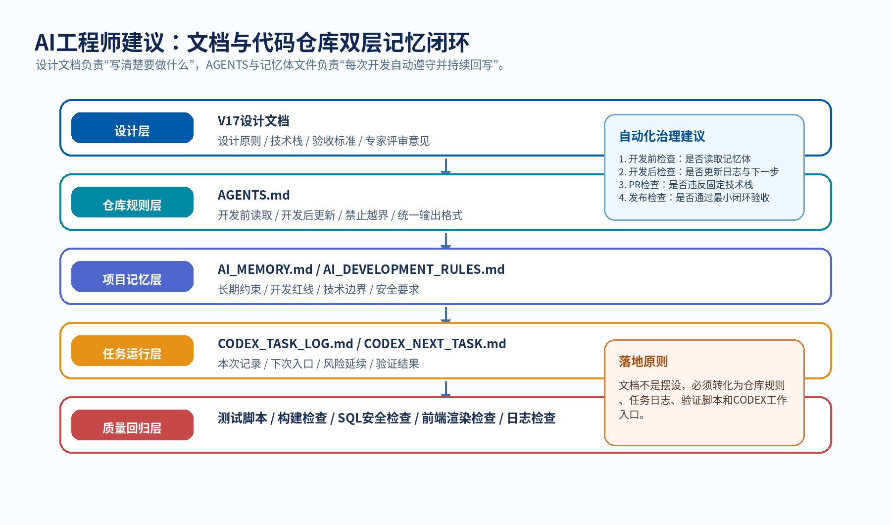
图25-2 文档与代码仓库双层记忆闭环
阶段 | CODEX必须执行的动作 | 失败处理
开发前 | 读取 AGENTS.md、AI_MEMORY.md、AI_DEVELOPMENT_RULES.md、CODEX_TASK_LOG.md、CODEX_NEXT_TASK.md 和设计文档摘要；输出理解、范围、风险、文件清单。 | 如果没有输出理解和计划，不允许直接改代码。
开发中 | 只按 CODEX_NEXT_TASK.md 的允许范围开发；不破坏已完成闭环；新增表、接口、页面必须与V17设计一致。 | 若发现任务范围不清，先提问，不得自行扩大范围。
开发后 | 运行必要验证；输出修改文件、完成能力、未完成能力、验证结果；更新 CODEX_TASK_LOG.md 和 CODEX_NEXT_TASK.md。 | 如果没有更新日志和下一步任务，本次开发不得视为完成。
评审后 | 人工发现问题后，将重复性问题沉淀到 AGENTS.md 或 AI_DEVELOPMENT_RULES.md。 | 下次开发前必须读取新的规则。

25.6 AI记忆体文件内容模板
以下模板应作为项目初始化时的最小内容，后续可根据实际代码结构继续细化。

25.6.1 AGENTS.md 模板要点
- 声明项目身份：统一智慧水务大屏系统，独立部署、独立启动、独立运行。
- 声明每次开发前必须读取的文件：AI_MEMORY.md、AI_DEVELOPMENT_RULES.md、CODEX_TASK_LOG.md、CODEX_NEXT_TASK.md、docs/V17设计文档。
- 声明固定技术栈：PostgreSQL/PostGIS、OpenLayers、Babylon.js、ECharts、@antv/g6、SVG/Iconfont/CSS/Lottie、AI Gateway。
- 声明开发总原则：先最小闭环，后增强；不破坏已完成能力；不写死业务系统结构；所有配置可序列化、可保存、可发布、可回滚。
- 声明开发完成后必须更新 CODEX_TASK_LOG.md 和 CODEX_NEXT_TASK.md。
- 声明异常输出、SQL安全、权限边界、AI上下文边界和知识产权保护要求。

25.6.2 AI_MEMORY.md 模板要点
- 系统定位：智慧水务大屏独立微服务产品，不绑定任何既有水务系统。
- 核心闭环：数据源配置、组件模板、拖拽画布、卡片SQL/API、字段映射、保存草稿、预览体检、发布浏览、AI辅助当前看板。
- 技术栈边界：平台数据库、空间数据库、二维GIS、三维组件、图表、拓扑、动效、AI网关。
- AI边界：AI只读取当前已发布、已拖入、已启用AI、当前用户有权限且进入 Dashboard Context Manifest 的卡片。
- 安全边界：权限控制、License Center、组件签名、资产水印、日志审计、前端脱敏诊断。

25.6.3 AI_DEVELOPMENT_RULES.md 模板要点
- 禁止危险SQL：INSERT、UPDATE、DELETE、DROP、ALTER、TRUNCATE、CREATE、GRANT、REVOKE。
- 禁止前端保存或展示数据库密码、密钥、连接串、Token。
- 禁止每个卡片自行 setInterval，必须由统一刷新调度器管理。
- 禁止一个卡片错误影响整张大屏。
- 禁止把演示数据硬编码到前端组件中。
- 禁止擅自替换 OpenLayers、Babylon.js、PostGIS 等固定技术栈。
- 新增功能必须有接口、表结构、前端组件、错误处理、日志、验证方式。

25.7 开发记忆体合规检查清单
检查项 | 必须满足的要求 | 检查结果
文件完整性 | 项目根目录存在 AGENTS.md、AI_MEMORY.md、AI_DEVELOPMENT_RULES.md、CODEX_TASK_LOG.md、CODEX_NEXT_TASK.md。 | 开发前检查
开发前读取 | CODEX输出中明确说明已读取上述文件，并基于其输出本次计划。 | 开发前检查
任务范围 | 本次开发范围与 CODEX_NEXT_TASK.md 一致，未擅自扩大范围。 | 开发中检查
技术栈 | 未擅自替换 PostgreSQL/PostGIS、OpenLayers、Babylon.js、ECharts、G6。 | 代码评审检查
安全规则 | SQL安全、权限边界、敏感信息脱敏、traceId、错误边界符合规则。 | 代码评审与测试检查
日志更新 | CODEX_TASK_LOG.md 记录本次目标、改动、验证、风险。 | 开发后检查
下一步更新 | CODEX_NEXT_TASK.md 记录下一步任务、允许范围、禁止范围和验收目标。 | 开发后检查
问题回灌 | 如果本次发现AI重复犯错，已把规则补充到 AGENTS.md 或 AI_DEVELOPMENT_RULES.md。 | 评审后检查

25.8 AI记忆体与权限、知识产权保护的联动
AI开发记忆体本身也属于项目治理资产，应纳入权限、审计和知识产权保护范围。
- 记忆体文件不得包含生产环境密码、密钥、连接串、客户敏感数据和未脱敏业务数据。
- 记忆体文件可以记录设计原则、接口规范、开发规则、验证方式和风险，但不得记录可直接连接客户系统的敏感信息。
- 交付给客户的版本中，可保留 AGENTS.md 与开发规则，但应检查是否包含内部商业策略、报价信息、私有部署密钥等不应交付内容。
- CODEX_TASK_LOG.md 可作为开发追溯依据，但正式交付前应根据项目交付策略决定是否保留、脱敏或归档。
- 若系统采用组件签名、License Center、资产水印等机制，相关开发规则必须同时写入 AI_DEVELOPMENT_RULES.md，防止后续开发绕过。

25.9 建议的项目仓库目录结构补充
为便于 CODEX 读取与后续开发，项目根目录建议采用如下结构。
water-dashboard-platform/
AGENTS.md
AI_MEMORY.md
AI_DEVELOPMENT_RULES.md
CODEX_TASK_LOG.md
CODEX_NEXT_TASK.md
docs/
统一智慧水务大屏V17_AI开发记忆体与CODEX工程治理增强版设计文件_中文版.docx
ADR/
0001-use-postgresql-postgis.md
0002-use-openlayers-for-2d-gis.md
0003-use-babylonjs-for-3d.md
0004-use-ai-gateway.md
CODE_REVIEW.md
server/
client/
database/
scripts/
tests/

25.10 可直接发给CODEX的初始化提字词
以下提字词用于项目第一次进入 CODEX 开发前执行。注意：本任务只建立 AI 开发记忆体，不开发业务功能。
请先不要开发业务功能。
请基于《统一智慧水务大屏V17_AI开发记忆体与CODEX工程治理增强版设计文件_中文版.docx》，在项目根目录建立 AI 开发记忆体机制，用来保证后续 CODEX 每次开发前自动读取项目规则，每次开发后自动更新项目记忆，避免忘记设计目标、技术栈和开发边界。
本次只允许新增或完善以下文件，不允许修改业务代码：
1. AGENTS.md
2. AI_MEMORY.md
3. AI_DEVELOPMENT_RULES.md
4. CODEX_TASK_LOG.md
5. CODEX_NEXT_TASK.md
6. docs/ADR/ 目录和必要的架构决策记录模板
7. docs/CODE_REVIEW.md
必须固化以下内容：
- 系统是独立部署、独立启动、独立运行的智慧水务大屏微服务产品。
- 固定技术栈：PostgreSQL/PostGIS、OpenLayers、Babylon.js、ECharts、@antv/g6、SVG/Iconfont/CSS/Lottie、AI Gateway。
- 开发前必须读取 AGENTS.md、AI_MEMORY.md、AI_DEVELOPMENT_RULES.md、CODEX_TASK_LOG.md、CODEX_NEXT_TASK.md。
- 开发后必须更新 CODEX_TASK_LOG.md 和 CODEX_NEXT_TASK.md。
- AI只能辅助当前已发布、已拖入、已启用AI、当前用户有权限的卡片。
- SQL只能执行SELECT，并且必须有超时、限行、审计、traceId和脱敏错误诊断。
- 不得写死某一家水务系统的数据结构，不得把演示数据写死在前端。
- 单卡片异常不能影响整张大屏。
完成后输出：新增文件清单、每个文件摘要、是否覆盖V17关键约束、后续第一阶段开发建议。

25.11 V17验收标准
编号 | 验收项 | 通过标准
V17-01 | 设计文档纳入AI记忆体设计 | 本文档包含 AI 开发记忆体目标、文件体系、流程、模板、验收标准和 CODEX 提字词。
V17-02 | 仓库规则可落地 | AGENTS.md 能明确要求开发前读取记忆体文件、开发后更新日志和下一步任务。
V17-03 | 长期记忆可维护 | AI_MEMORY.md 能记录稳定设计原则，不混入临时任务和敏感信息。
V17-04 | 开发红线可约束 | AI_DEVELOPMENT_RULES.md 能覆盖固定技术栈、SQL安全、错误边界、AI边界、权限安全。
V17-05 | 开发日志可追溯 | CODEX_TASK_LOG.md 能记录每次任务目标、改动文件、验证结果、风险和未完成内容。
V17-06 | 下一步任务可接续 | CODEX_NEXT_TASK.md 能让下一次开发明确知道做什么、不做什么、如何验收。
V17-07 | 敏感信息不泄露 | 记忆体文件不包含生产密码、密钥、连接串、客户隐私和真实业务敏感数据。
V17-08 | AI反复错误可回灌 | 当发现重复性偏差时，可将规则写回 AGENTS.md 或 AI_DEVELOPMENT_RULES.md。

25.12 后续文档继续优化建议
V17 之后，建议继续以“先文档、后开发”的方式推进。下一轮可优先完善第一阶段最小闭环的数据库表结构、接口契约、页面原型和验收用例，使 CODEX 进入开发时不需要再做大范围猜测。
- V18 建议重点：第一阶段最小闭环详细开发任务书，包括数据源中心、组件模板、编辑画布、SQL绑定、保存发布、浏览页展示。
- V19 建议重点：数据库物理模型和接口契约细化，特别是 PostgreSQL/PostGIS 表结构、索引、审计、版本和权限字段。
- V20 建议重点：前端页面级详细设计，包括编辑器、浏览页、诊断面板、组件配置器、GIS卡片和图表卡片。
- V21 建议重点：测试验收与发布运维设计，包括自动化测试、性能压测、License校验、部署手册和回滚方案。

